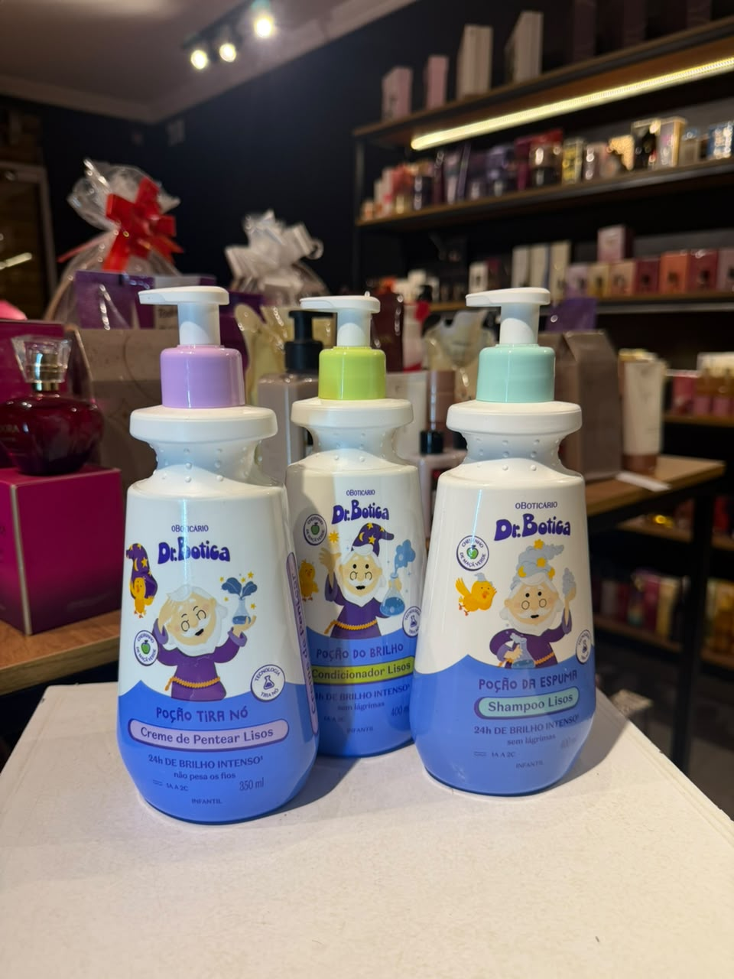🧭✨ ROTA DA ALEGRIA | DR. BOTICA

🍏 COMBO CABELOS LISOS | R$ 199,99

DR. BOTICA CUIDANDO DOS CABELOS DO SEU PEQUENO! 💚

Um cuidado completo para transformar a rotina dos cabelos em um momento de carinho, praticidade e diversão.

🫧 Shampoo 400 ml
💧 Condicionador 400 ml
✨ Creme de pentear 400 ml

Tudo reunido em um só combo, com o delicioso cheirinho de maçã verde e a praticidade que facilita o cuidado diário dos cabelos lisos.

🎁 Uma escolha completa para cuidar, presentear e arrancar um sorriso.

Na Rota da Alegria, cada presente pode carregar uma mensagem: “eu cuido de você”.

💰 COMBO COMPLETO: R$ 199,99

📲 Garanta o seu e presenteie com carinho!
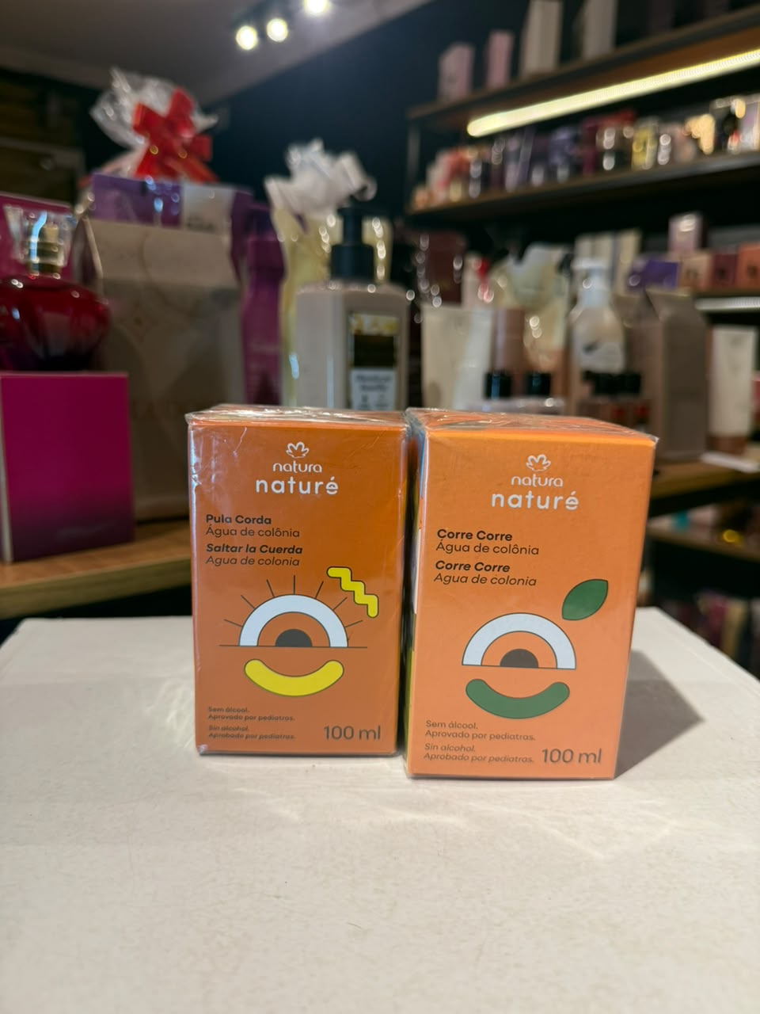🧭✨ ROTA DA ALEGRIA | COLÔNIAS PULA PULA E CORRE-CORRE

🎁 100 ML | R$ 69,99 CADA

Tem presente que combina com a energia de quem recebe. 💛

A linha traz as opções Pula Pula e Corre-Corre, cada uma com sua personalidade, para você escolher aquela que mais combina com a criança que deseja presentear.

✨ 100 ml
🎁 Presente especial e cheio de carinho
🌟 Qualidade e referência
💰 R$ 69,99 CADA

E para quem busca algo marcante, o Polo Gengibre também é uma escolha de referência em qualidade e presença.

Na Rota da Alegria, você encontra presentes para transformar carinho em sorriso.

📲 Escolha sua opção e garanta o seu!
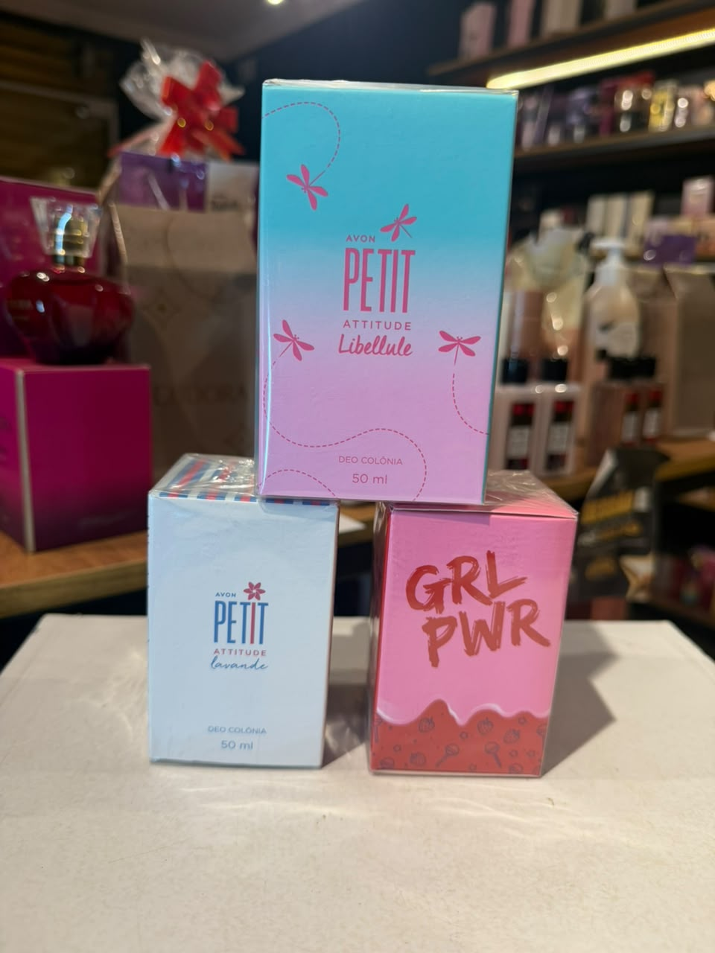🧭✨ ROTA DA ALEGRIA | LINHA PETIT AVON

🎁 PETIT AVON | R$ 49,99 CADA

Tem presente que conquista pelo cheiro, pela delicadeza e pela lembrança que deixa. 💛

A Linha Petit, um clássico da Avon, é aquela escolha certeira para quem quer presentear com carinho, qualidade e um ótimo custo-benefício.

E o melhor: temos diferentes fragrâncias disponíveis, todas por apenas R$ 49,99 cada.

✨ Cheiros agradáveis
🎁 Ótima opção para presentear
💰 R$ 49,99 CADA
⭐ Um clássico que continua encantando

Na Rota da Alegria, um presente especial não precisa custar caro para fazer alguém sorrir.

📲 Escolha sua Petite e garanta a sua!
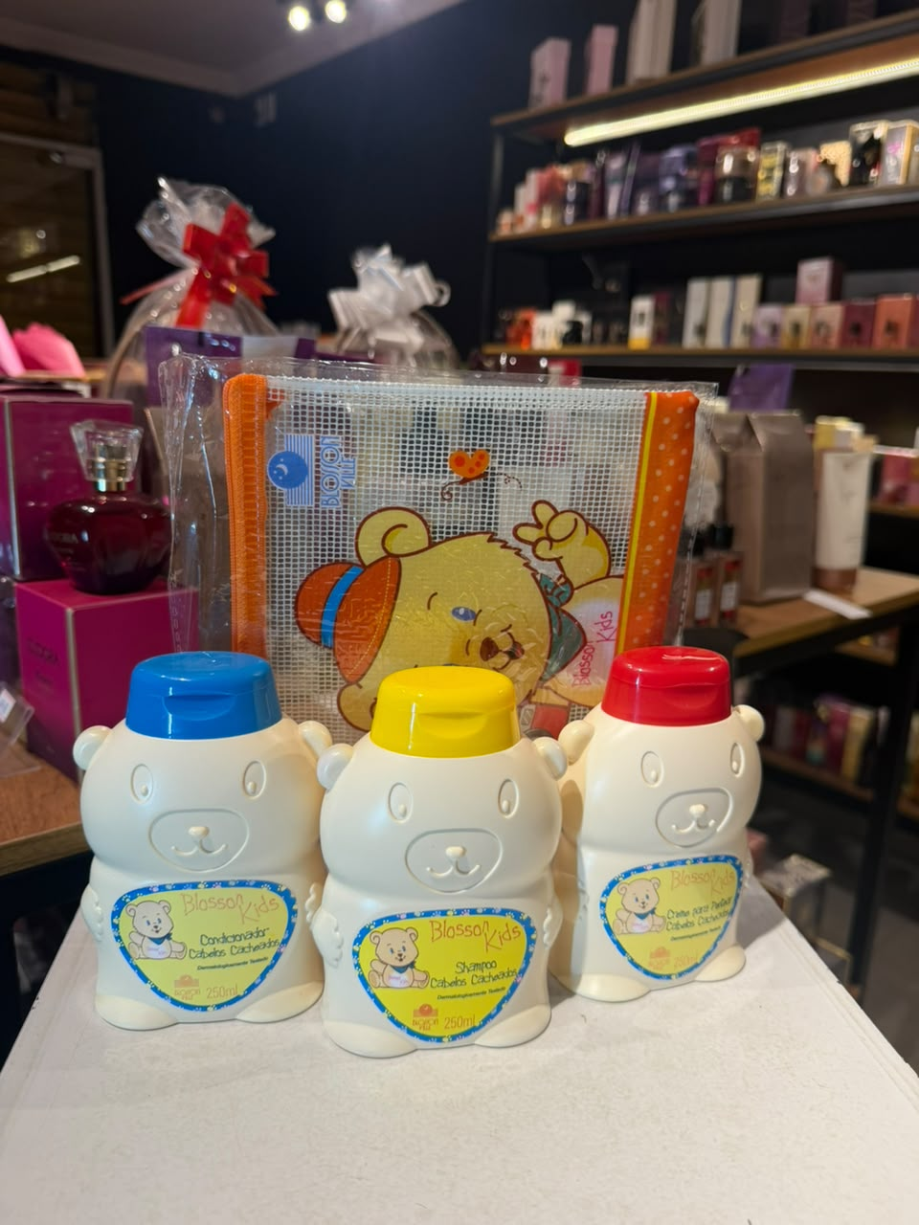🧭✨ ROTA DA ALEGRIA | KIT CABELO FELIZ

💛 CUIDADO COMPLETO PARA OS CABELOS | R$ 189,99

SHAMPOO + CONDICIONADOR + CREME DE PENTEAR | 250 ML CADA + BRINDE ESPECIAL 🎁

Cuidar dos cabelos também pode ser uma parte divertida da infância. ✨

O Kit Cabelo Feliz foi pensado para transformar o momento do banho e do cuidado em uma experiência gostosa, ajudando a criança a criar, desde cedo, o hábito de cuidar de si.

Você escolhe a versão que combina com cada tipo de cabelo:

🍊 Kids Laranjinha — para cabelos lisos
✨ Kids — para cabelos cacheados ou crespos

São 3 produtos de 250 ml cada, com shampoo, condicionador e creme de pentear, em uma apresentação incrível e com aquele cheirinho docinho que deixa tudo ainda mais especial.

🎁 E ainda acompanha um brinde especial!

Mais do que um presente, é uma forma divertida de incentivar autocuidado, autonomia e carinho consigo mesmo.

🧭 Na Rota da Alegria, cada cuidado também pode virar um sorriso.

🛍️ R$ 189,99. Escolha a versão ideal para o cabelo e presenteie com cuidado, diversão e carinho!
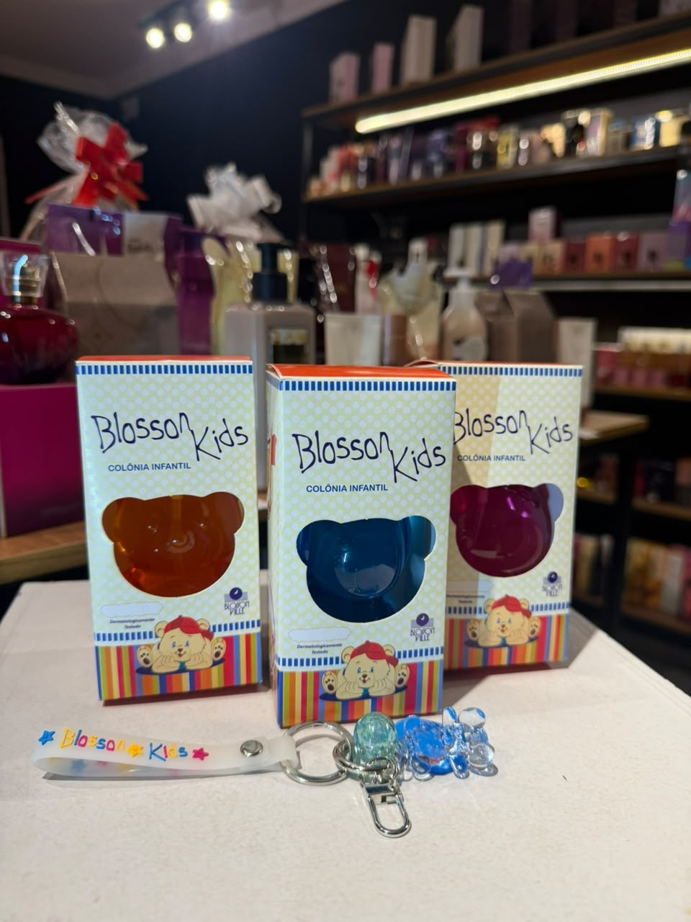🧭✨ ROTA DA ALEGRIA | COLÔNIAS BLOSSOM KIDS

🎁 COLÔNIAS 120 ML | R$ 69,99 CADA

Um presente cheio de carinho, com cheirinho gostoso, apresentação encantadora e um mimo especial! 💛

Você escolhe a fragrância que mais combina com quem vai receber:

🌸 Fofuxa
🌿 Fresh
🍊 Laranjinha
💙 Soft

Cada colônia vem em uma caixinha linda e ainda acompanha um chaveiro de brinde, deixando o presente ainda mais especial.

✨ Variedade para escolher. Praticidade para presentear. Ótimo custo-benefício para fazer alguém sorrir.

Na Rota da Alegria, você escolhe o cheirinho certo para transformar um simples presente em uma lembrança especial.

🛍️ R$ 69,99 CADA. Escolha a fragrância e siga pela Rota da Alegria!
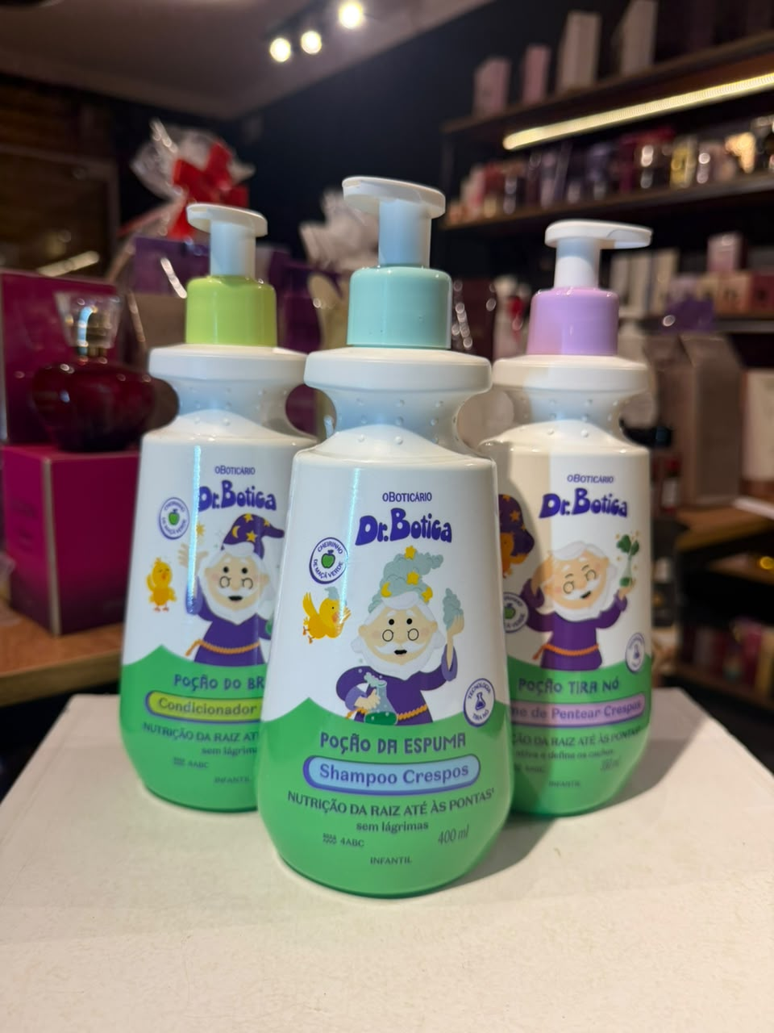🧭✨ ROTA DA ALEGRIA | DR. BOTICA

💚 COMBO CABELOS CACHEADOS OU CRESPOS | R$ 199,99

CACHINHOS BEM CUIDADOS COMEÇAM COM A ROTINA CERTA. 💚

Para os pequenos que têm cabelos cacheados ou crespos, o cuidado precisa acompanhar as necessidades dos fios.

Por isso, o Combo Dr. Botica reúne uma rotina completa para cuidar, desembaraçar e deixar os cabelos ainda mais bonitos — com a praticidade de encontrar tudo o que você precisa em um único presente.

✨ Cuidado pensado para cachos e crespos
🫧 Mais praticidade na rotina
💚 Um momento de cuidado e carinho
🎁 Uma escolha especial para presentear
⭐ Dr. Botica: cuidado que transforma a rotina em carinho

Na Rota da Alegria, você não escolhe apenas um produto. Você escolhe uma solução para cuidar de quem é especial.

💰 COMBO COMPLETO: R$ 199,99

📲 Seu pequeno merece esse cuidado. Chame a Bússola e garanta o combo!
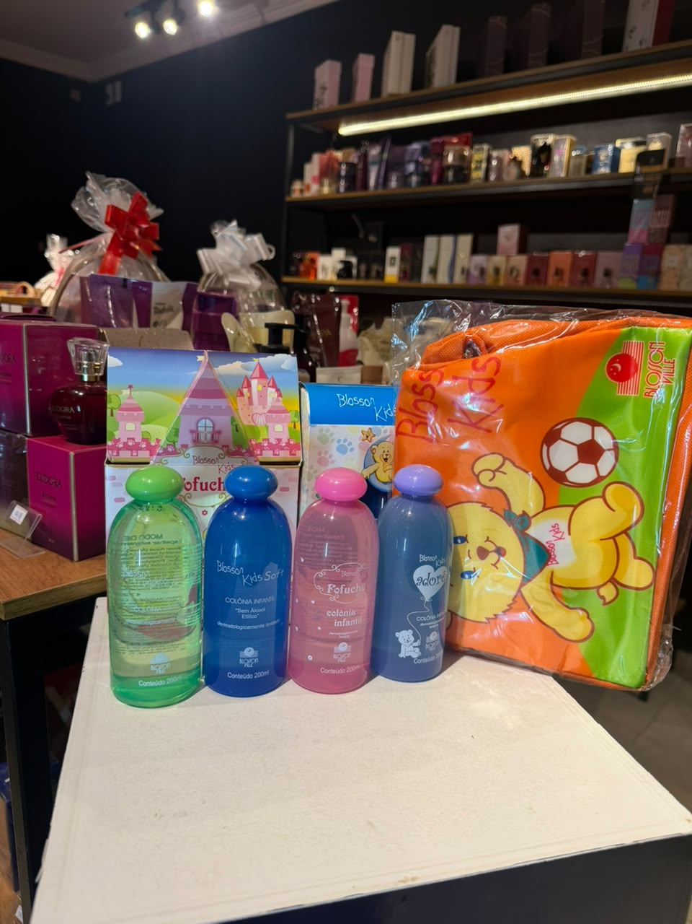🧭✨ ROTA DA ALEGRIA | LINHA KIDS BLOSSOM

🍊 COLÔNIAS KIDS 200 ML | R$ 109,99 CADA

ESCOLHA A FRAGRÂNCIA QUE MAIS COMBINA COM QUEM VOCÊ QUER PRESENTEAR:

🍊 Laranjinha
🌸 Fofucha
✨ Adoré
💙 Soft
🌿 Fresh

Uma linha especial para encontrar o cheirinho que mais combina com o gosto e a personalidade de quem você deseja presentear.

São 200 ml de fragrância, com diferentes opções para você escolher aquela que vai arrancar o sorriso certo. E para trazer ainda mais confiança na escolha, a linha conta com teste de hipoalergenicidade.

🎁 Na Rota da Alegria, cada presente tem um destino: levar carinho e trazer um sorriso.

Para seu filho, sua filha ou para aquela criança especial, escolha a fragrância que combina com ela e deixe a Bússola cuidar do restante.

🛍️ R$ 109,99 CADA. Escolha a sua e coloque um sorriso na Rota da Alegria!
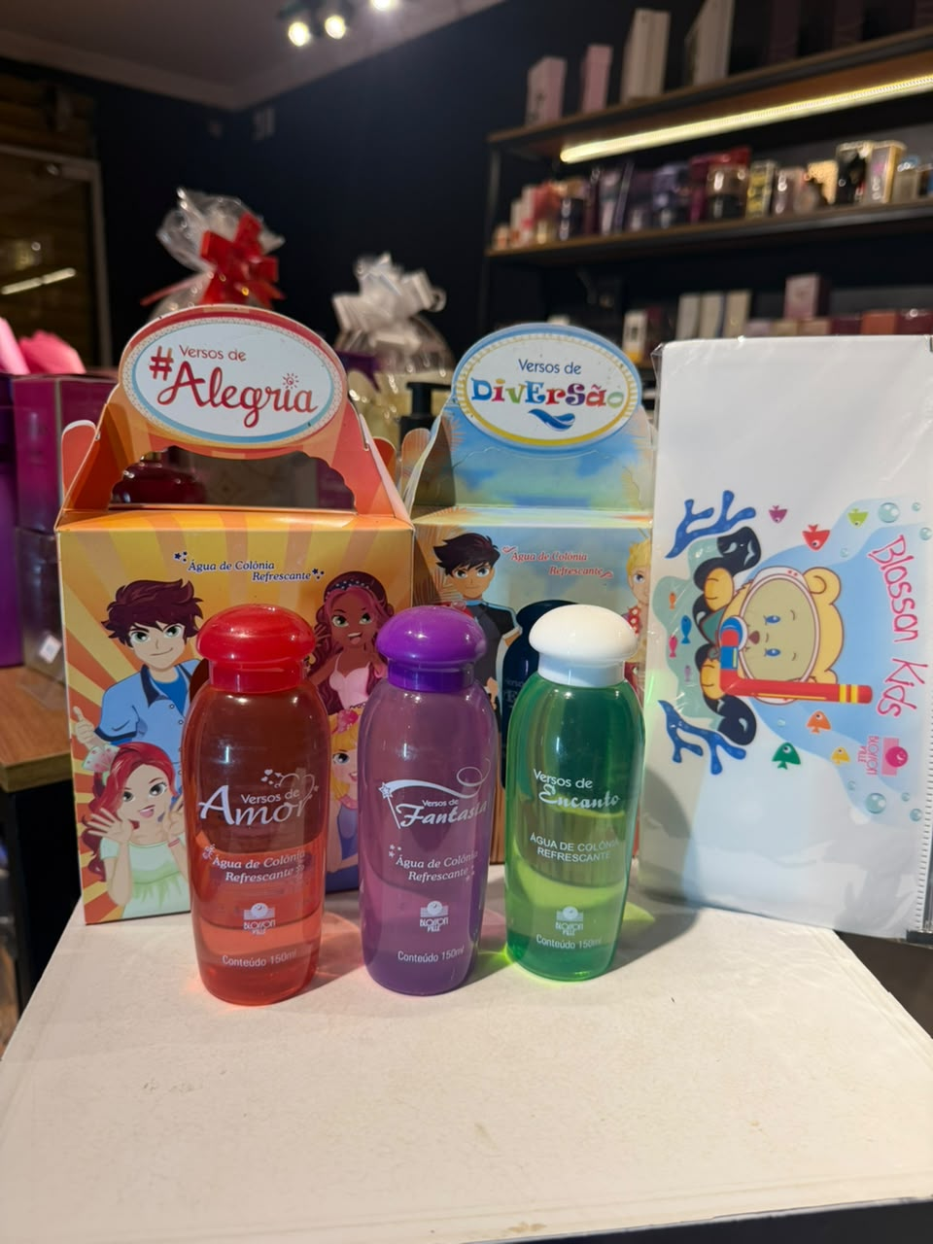✨ LINHA VERSOS — COLÔNIAS INFANTOJUVENIS | R$ 99,99

150 ML | FEMININAS E MASCULINAS | R$ 99,99 CADA

Uma fragrância para acompanhar uma fase cheia de descobertas, personalidade e novos gostos. 💛

A Linha Versos tem uma apresentação moderna e atraente, com fragrâncias pensadas para o público infantojuvenil, trazendo um cheiro mais marcante e envolvente, sem perder a leveza e a autenticidade dessa fase.

👧 Opções femininas
👦 Opções masculinas

✨ 150 ml de fragrância para deixar sua marca e transformar o momento de se perfumar em uma experiência especial.

🎁 E ainda tem brinde especial na compra!

Seja para presentear ou para escolher aquele primeiro perfume com mais personalidade, a Linha Versos é uma escolha que une presença, estilo e praticidade.

🛍️ R$ 99,99 CADA. Escolha entre as opções femininas e masculinas e garanta a sua na Bússola!
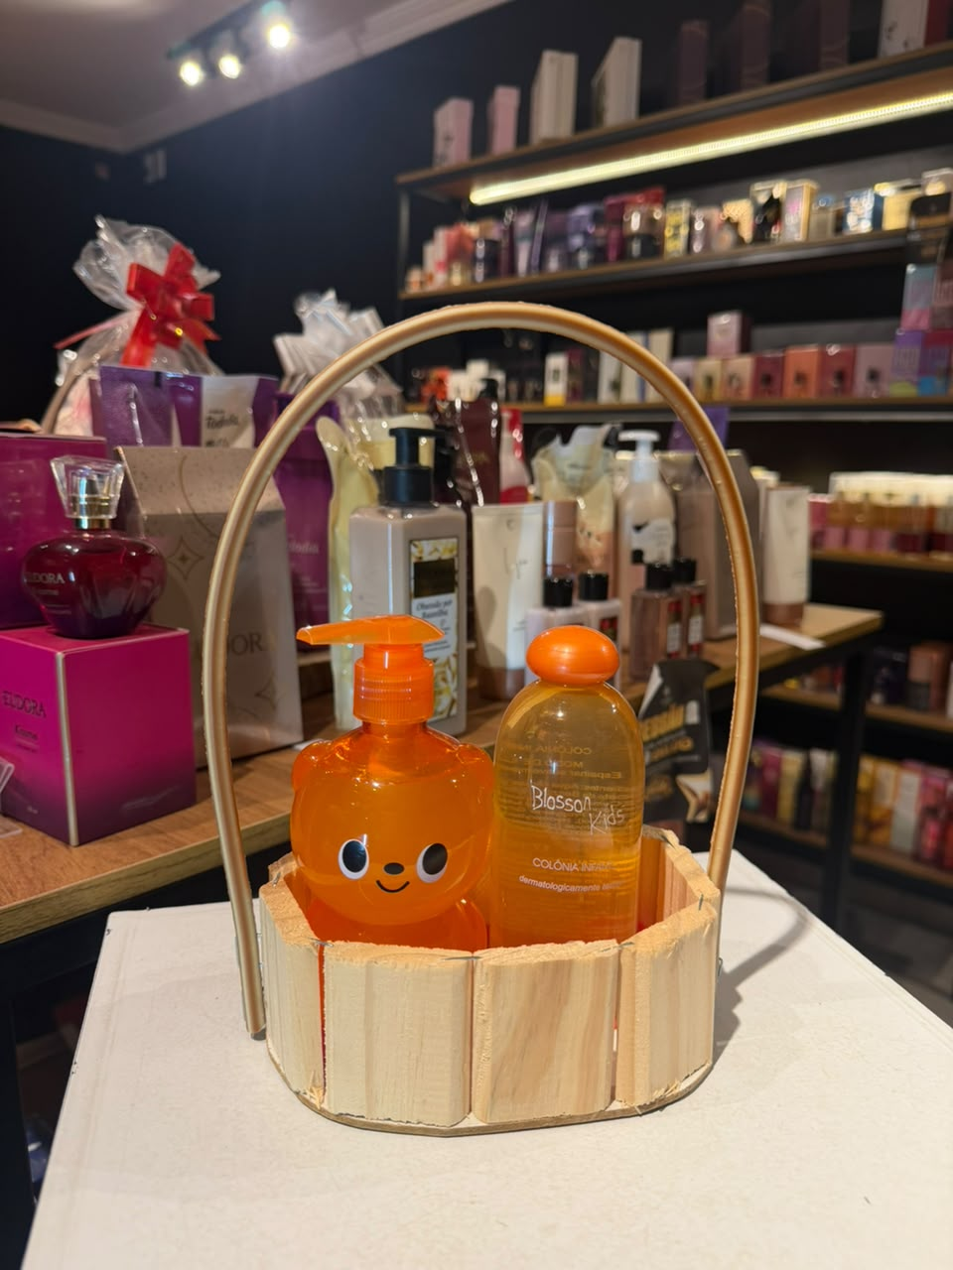🍊 KIT CUIDADOS LARANJINHA | R$ 199,99

COLÔNIA + SABONETE LÍQUIDO 250 ML + CESTA PRONTA PARA PRESENTEAR! 🎁

Um presente completo, bonito e pronto para entregar — você escolhe, a Bússola prepara e o sorriso fica por conta de quem recebe. 💛

O kit reúne a Colônia Blossom Kids Laranjinha e o Sabonete Líquido 250 ml da linha Kids Laranjinha, em uma cesta especial, cuidadosamente preparada para transformar o presente em uma experiência.

✨ Praticidade para quem presenteia. Carinho e encanto para quem recebe.

E para as mamães, mais confiança na escolha: uma linha hipoalergênica, pensada para o cuidado das crianças.

🎁 Não precisa montar o presente. Ele já está pronto para fazer alguém sorrir.

🛍️ KIT BLOSSOM KIDS LARANJINHA POR R$ 199,99. Garanta o seu na Bússola!
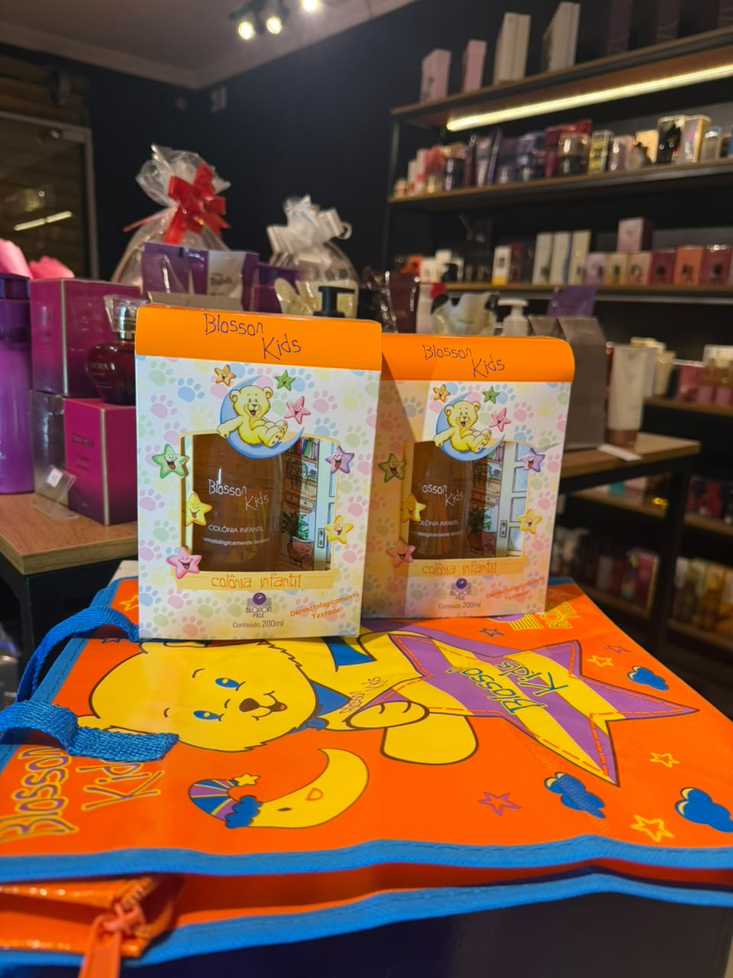🍊 KIT COM 2 KIDS LARANJINHA | R$ 219,99

2 FRAGRÂNCIAS DE 200 ML CADA — 400 ML NO TOTAL + BRINDE ESPECIAL! 🎁

O cheirinho que conquista gerações agora em uma apresentação especial para presentear.

A Kids Laranjinha, campeã de vendas e de elogios, traz uma fragrância doce, marcante e cheia de nostalgia — aquele cheirinho que desperta boas lembranças e conquista logo na primeira borrifada.

São 2 fragrâncias de 200 ml cada, totalizando 400 ml, em uma apresentação incrível e ainda com brinde especial da linha Blossom.

✨ Um presente completo, com história, carinho e aquele cheirinho que faz sorrir.

🎁 Perfeito para mães, madrinhas, padrinhos ou para quem quer surpreender uma criança com um presente especial.

🛍️ KIT COM 2 KIDS LARANJINHA POR R$ 219,99. Garanta o seu na Bússola!
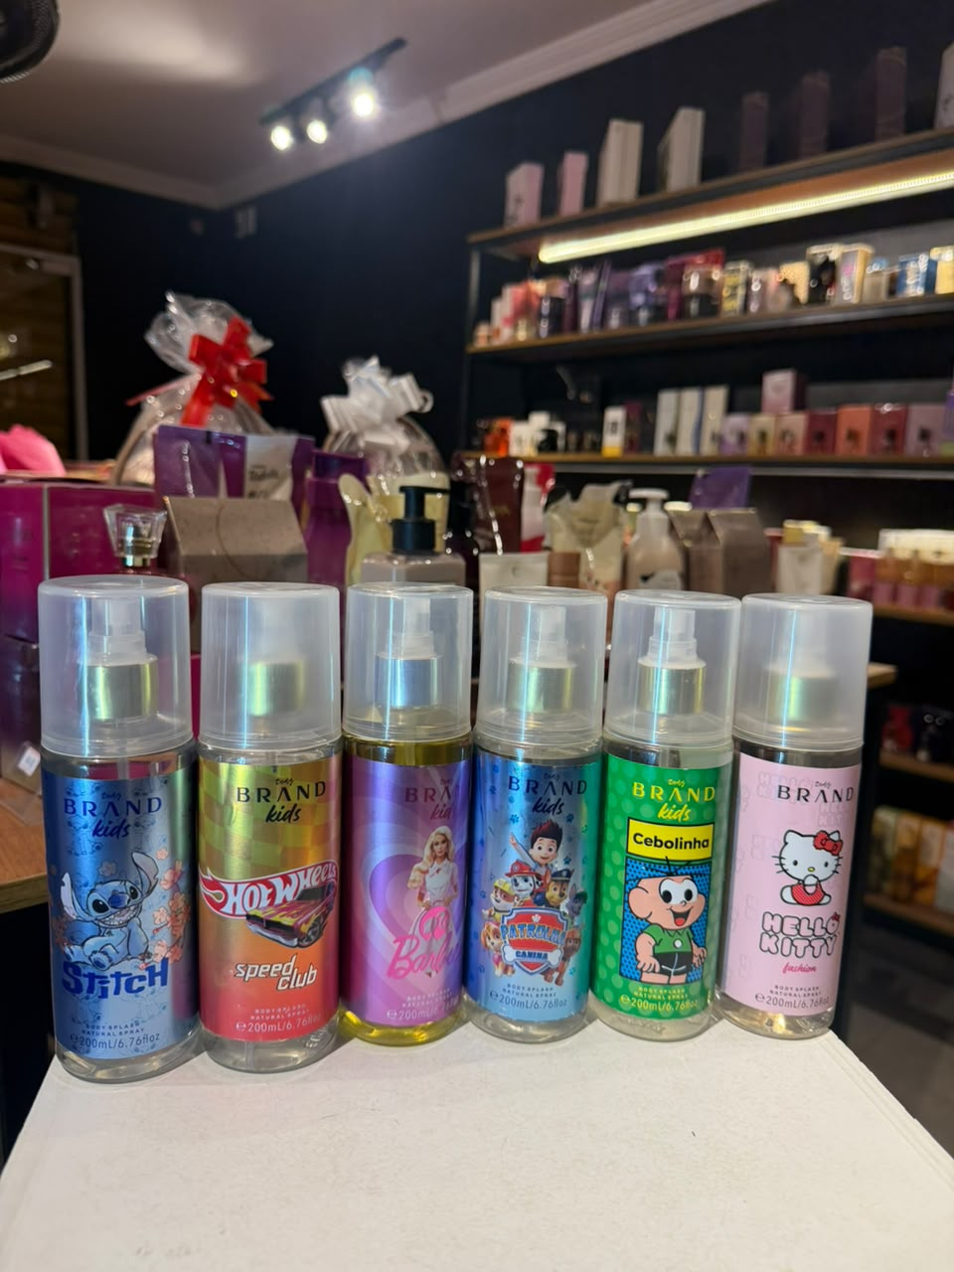
🧭✨ ROTA DA ALEGRIA | BODY SPLASH INFANTIL

🎁 COMPRE 1 E LEVE OUTRO | 2 POR R$ 49,99

Um presente que une cheirinho gostoso, diversão e ótimo custo-benefício! 💛

Escolha o personagem que mais combina com quem você deseja presentear:

💙 Stich
🎀 Barbie
🔥 Hot Wheels
🐾 Patrulha Canina
💚 Cebolinha, da Turma da Mônica
💖 Hello kitty

E tem vantagem: comprando 1, você leva outro, ficando com 2 Body Splashes por apenas R$ 49,99.

✨ Perfeito para presentear, montar um mimo ou simplesmente levar um cheirinho especial para uma criança que você ama.

🎁 Na Rota da Alegria, um pequeno presente pode virar um grande sorriso.

🛍️ 2 Body Splashes por R$ 49,99. Escolha seus personagens e aproveite!

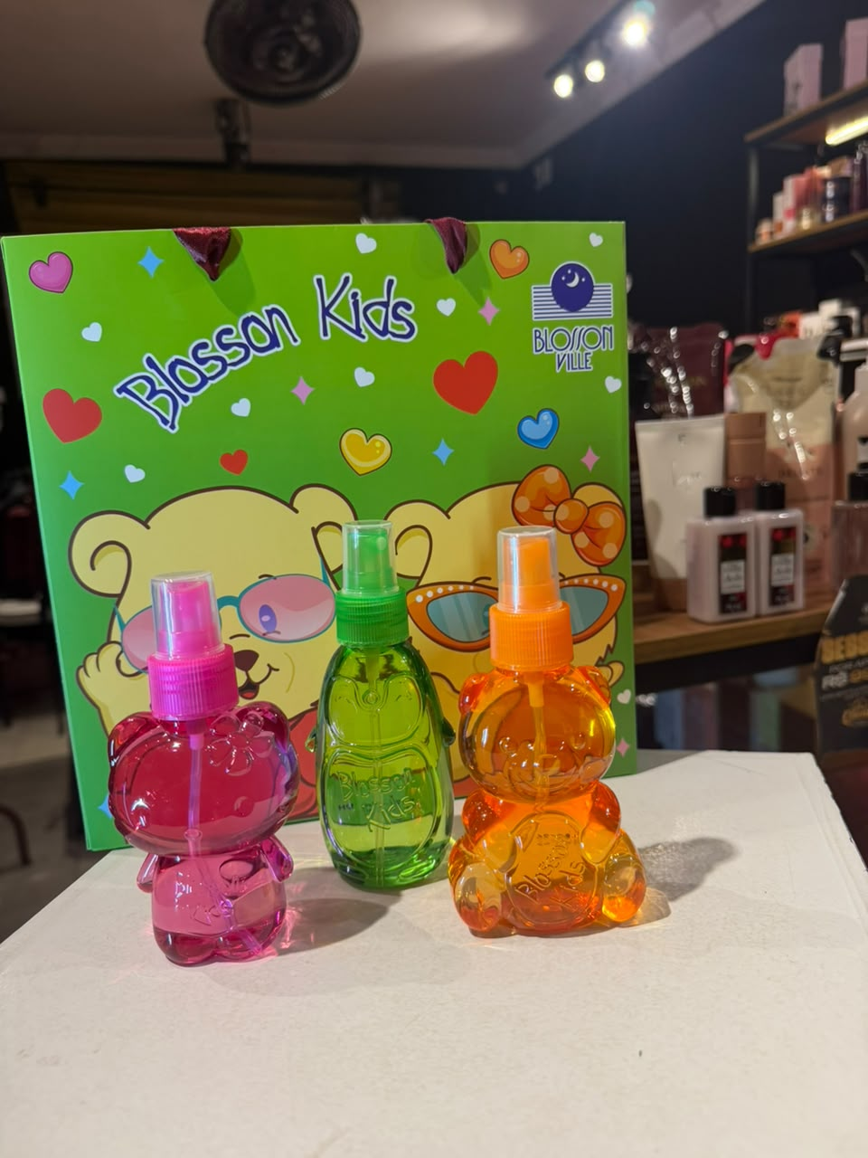

💛 KIT BLOSSON SORRISOS | R$ 169,99

3 colônias de 120 ml + estojo especial + brinde! 🎁

Um presente completo, bonito e que já chega pronto para encantar.

O Kit Blosson reúne as fragrâncias Fofucha, Fresh e Kids Laranjinha, com 120 ml cada, em um estojo superatrativo e com brinde especial.

✨ Mais opções, mais praticidade e muito mais encanto na hora de presentear.

Uma escolha certeira para mães, madrinhas, padrinhos e para quem quer transformar um presente em um momento especial.

🛍️ Kit Blosson por R$ 169,99. Garanta o seu na Bússola!
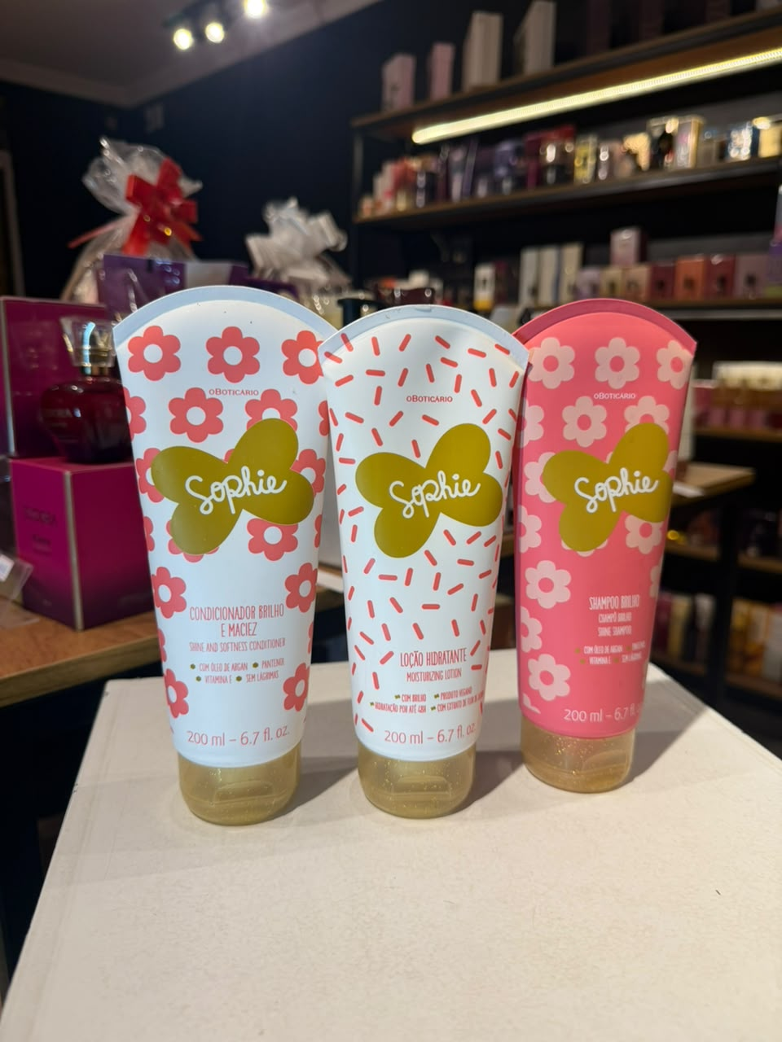🧭✨ ROTA DA ALEGRIA | KIT SOPHIE

🎀 KIT SOPHIE | R$ 179,99

UM PRESENTE DELICADO PARA CUIDAR, ENCANTAR E FACILITAR A ROTINA. 💕

Sabe aquele presente que já chega completo e demonstra cuidado em cada detalhe?

O Kit Sophie reúne uma rotina especial de autocuidado em uma apresentação incrível:

🧴 Loção hidratante 200 ml
🫧 Shampoo 200 ml
✨ Condicionador 200 ml

Um cheirinho agradável, produtos para acompanhar a rotina e uma apresentação que transforma o cuidado em uma experiência ainda mais especial.

🎁 Presente pronto para surpreender.
💗 Cuidado para a rotina.
✨ Praticidade para escolher sem complicação.

Na Rota da Alegria, você não precisa montar o presente peça por peça. Já encontra uma solução completa para demonstrar carinho.

💰 KIT SOPHIE: R$ 179,99

📲 Quer acertar no presente? Chame a Bússola e garanta o Kit Sophie.
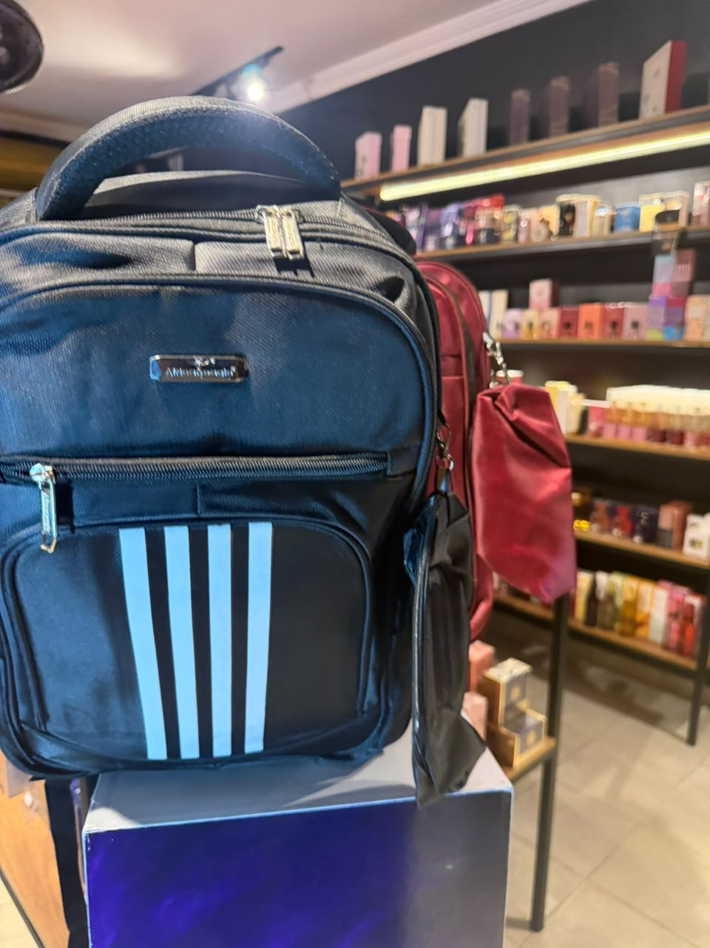🎒 BOLSAS — A PARTIR DE R$69,99

Tem coisa pior do que precisar levar seus pertences para a escola, trabalho ou viagem e não ter uma bolsa que acompanhe sua rotina?

Quando falta espaço, organização ou um modelo que combine com seu estilo, até uma tarefa simples fica mais complicada.

Na Bússola você encontra bolsas funcionais, de diferentes cores e configurações, para criança, jovem e adulto — masculinas e femininas.

📚 Para a rotina de estudos.
✈️ Para viajar.
🧳 Para organizar seus itens no dia a dia.
🎁 E também para presentear.

Modelos de referência, qualidade e praticidade para você escolher de acordo com a sua necessidade e o seu estilo.

🎡 ROTA DA ALEGRIA: porque encontrar uma solução que facilita sua rotina também é motivo para comemorar.

🔥 Bolsas a partir de R$69,99.

👉 Escolha a sua na Bússola e encontre o modelo que faz sentido para a sua rotina.
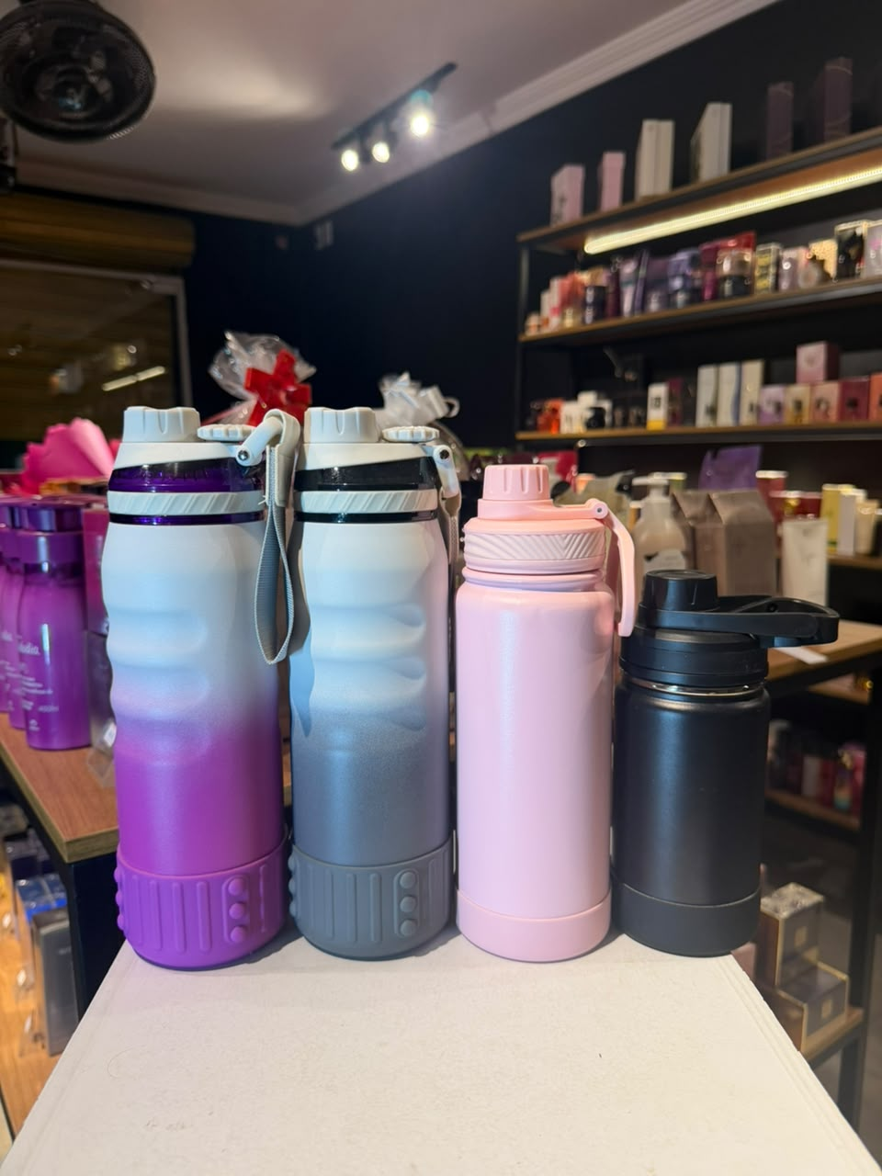💧 GARRAFAS TÉRMICAS — A PARTIR DE R$59,99

Beber água faz parte da rotina de todo mundo. Criança, adulto, no trabalho, na escola, na academia ou em casa.

Mas se a garrafa não acompanha sua rotina, fica fácil esquecer, deixar de lado ou acabar comprando qualquer uma.

Na Bússola você encontra diferentes modelos, cores, tamanhos e capacidades em ML, para escolher aquela que realmente combina com você.

✨ E tem mais: você pode personalizar com a cidade que quiser, deixando a garrafa ainda mais especial e com a sua identidade.

E para presentear? É uma escolha útil, bonita e que pode fazer parte da rotina de quem você gosta.

🎡 ROTA DA ALEGRIA: escolhas para cuidar de você, facilitar sua rotina e ainda transformar uma necessidade do dia a dia em algo cheio de personalidade.

🔥 Garrafas térmicas a partir de R$59,99.

👉 Escolha o modelo, a cor, o tamanho e a personalização que mais combinam com você. Venha para a Bússola!
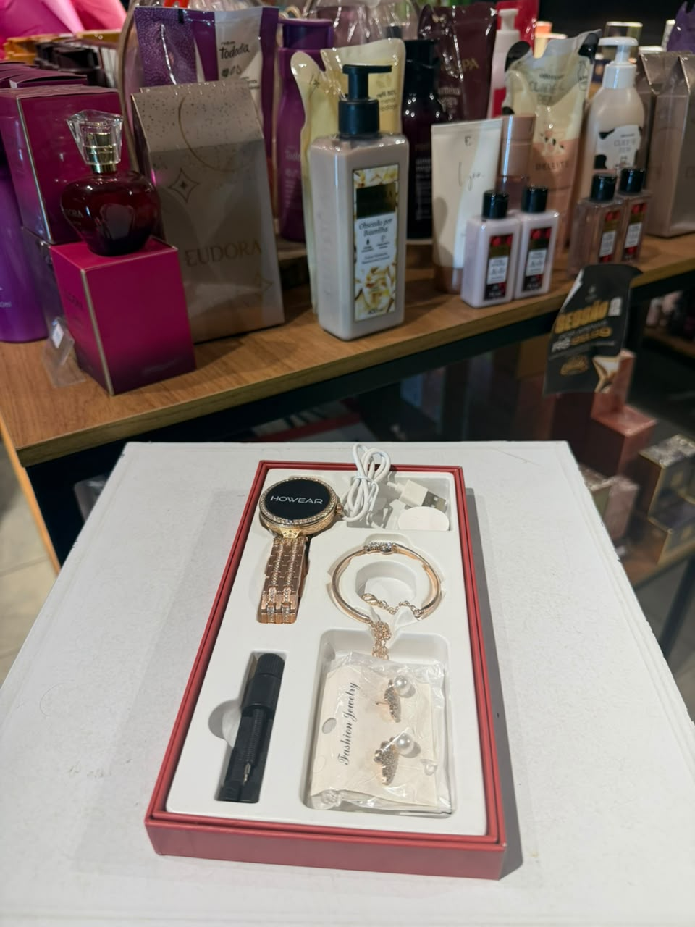⌚ SMARTWATCH HOWEA FEMININO — R$279,90

Seu dia pede praticidade, mas você também quer um acessório que tenha presença?

O Smartwatch HO WEA reúne tecnologia, estilo e personalidade para facilitar sua rotina. Um modelo multifuncional, com visual todo cravejado e uma proposta que vai muito além de simplesmente marcar as horas.

✨ E ainda acompanha:
💎 Smartwatch todo cravejado
📿 Acessórios Pandora
👂 Brinco
🔌 Carregador

É uma combinação pensada para quem gosta de funcionalidade sem abrir mão de estilo — seja para usar no dia a dia ou para transformar em um presente especial.

🎡 ROTA DA ALEGRIA: quando você encontra uma escolha completa, funcional e com personalidade, a alegria também faz parte da experiência.

🔥 Smartwatch HO WEA por R$279,90.

👉 Venha conhecer essa configuração na Bússola e descubra uma nova forma de levar mais praticidade para a sua rotina.
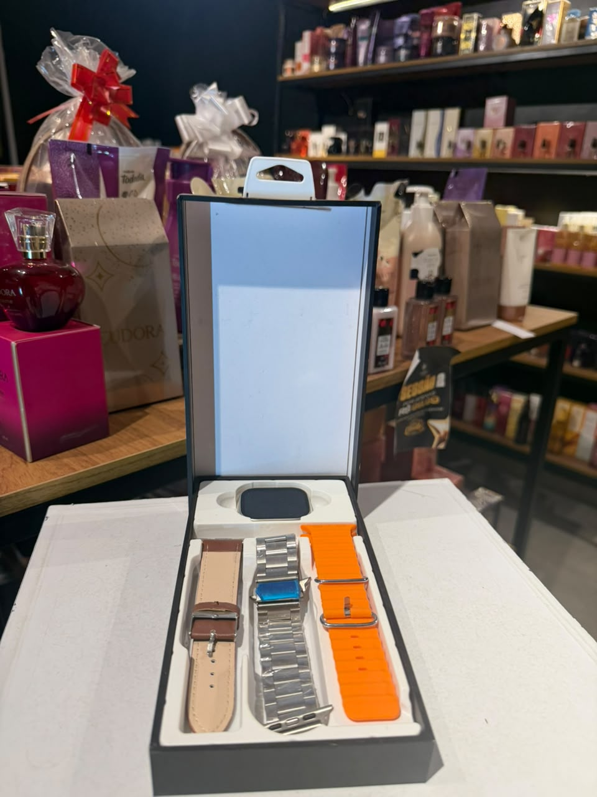⌚ SMARTWATCH WS79 MULTIFUNCIONAL WIZARD — R$149,99

Cansado de ter que escolher um relógio diferente para cada ocasião? O WS79 resolve isso com um só produto e três estilos de pulseira.

Você recebe:
🔗 Pulseira metálica
🤎 Pulseira em couro sintético
〰️ Pulseira com configuração ondulada

Um design moderno, funcional e fácil de combinar com diferentes momentos — do dia a dia ao look mais arrumado.

E se a ideia é presentear, melhor ainda: é aquele tipo de presente que une utilidade, estilo e personalidade. Você escolhe a configuração que mais combina com a pessoa.

🎡 Rota da Alegria: mais opções, mais versatilidade e uma escolha que realmente faz sentido.

🔥 WS79 Multifuncional Wizard por apenas R$149,99.

👉 Escolha o seu estilo na Bússola e leve um smartwatch que acompanha você em diferentes momentos.
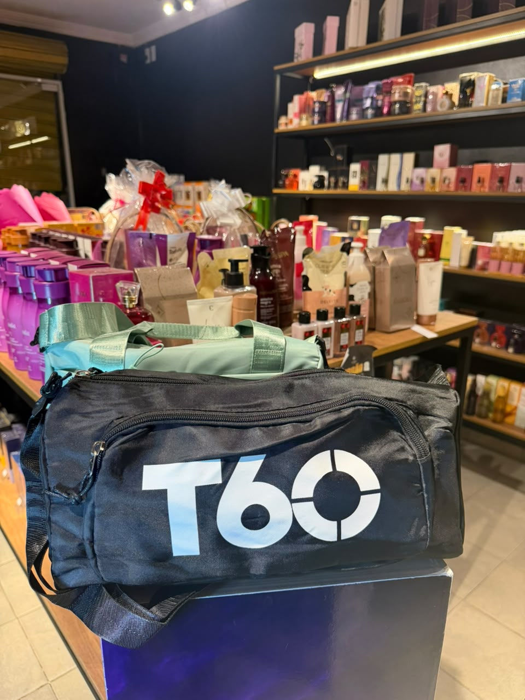🎒 BOLSA COMPACTA — A PARTIR DE R$59,90

Nem sempre você precisa de uma bolsa grande. Às vezes, o que falta é uma opção compacta, prática e fácil de levar, que acompanhe sua rotina sem ocupar espaço demais.

Para a academia, trabalho, passeio ou aquele corre do dia a dia, essa bolsa entrega praticidade sem deixar o estilo de lado.

✨ Modelo com alça lateral, boa funcionalidade, qualidade e uma identidade visual que chama atenção.

Uma escolha prática para quem precisa carregar o essencial e quer ter liberdade para se movimentar.

🎡 ROTA DA ALEGRIA: soluções que facilitam sua rotina, combinam com seu estilo e ainda cabem no seu bolso.

🔥 Bolsas compactas a partir de R$59,90.

👉 Escolha seu modelo na Bússola e leve mais praticidade para o seu dia.
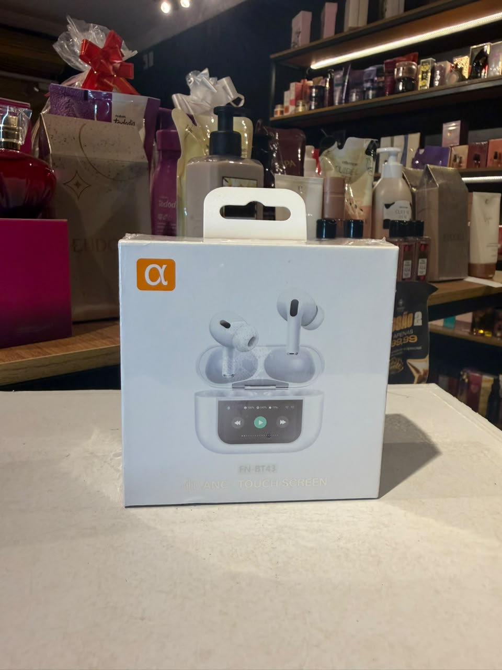🎧 FONE TOUCH — R$ 139,99

Cansado de parar o que está fazendo toda vez que precisa controlar sua música?

Esse modelo traz design inspirado nos fones premium, com tela touch para controlar funções de forma prática, além de um sistema de som pensado para acompanhar sua rotina. 🔥

📱 Tela touch para manusear
🎶 Controle de músicas de forma prática
💼 Ideal para estudos e trabalho
🏃 Perfeito para acompanhar atividades físicas
✨ Design moderno e diferenciado

Tecnologia, praticidade e estilo em um só produto — para você ouvir mais e se preocupar menos com o celular.

🎡 Condição especial da Rota da Alegria: R$ 139,99.

👉 Seu próximo fone pode fazer muito mais pela sua rotina. Venha conhecer o seu na Bússola! 🧭
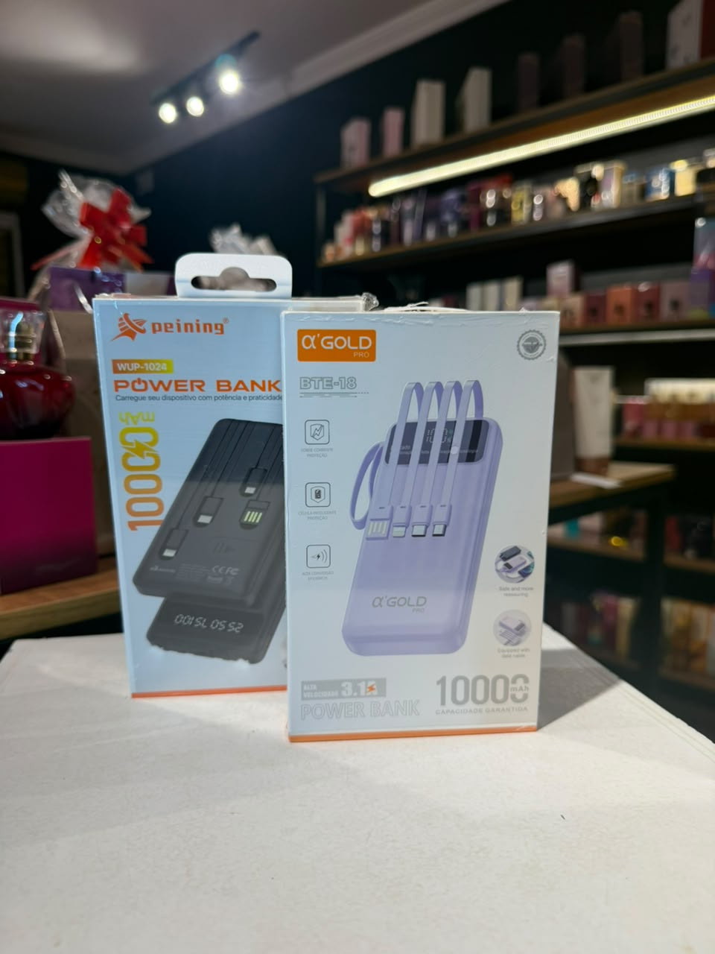🔋 POWER BANK — A PARTIR DE R$ 99,90

Celular sem bateria hoje não é só um incômodo. Pode significar ficar sem comunicação, sem Pix, sem registrar aquele momento ou até sem conseguir pedir ajuda quando precisar.

O Power Bank resolve isso de forma simples: energia extra sempre por perto.

🔋 Prático para levar
📱 Mais autonomia para o celular
💳 Continue usando seu Pix
📸 Registre seus momentos
📞 Mantenha-se conectado

Temos modelos disponíveis a partir de R$ 99,90.

🎡 Na Rota da Alegria, até a tranquilidade de não ficar sem bateria vira uma escolha inteligente.

👉 Escolha o seu e não deixe a bateria decidir quando o seu dia termina. Vem para a Bússola! 🧭
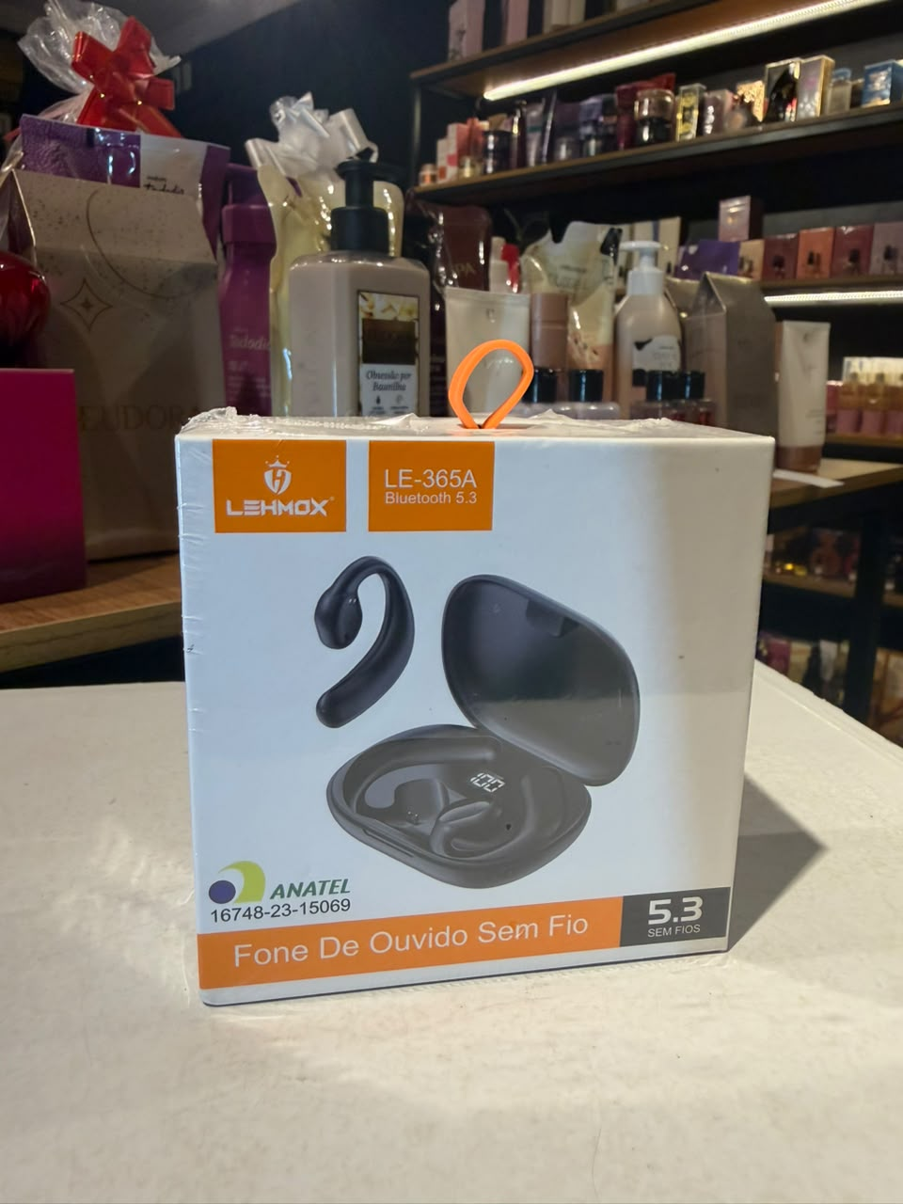🎧 FONE BLUETOOTH — R$ 64,99

Treinar, caminhar ou simplesmente ouvir sua música sem um fone que fique incomodando?

Esse modelo tem design diferenciado que fica na parte superior das orelhas, trazendo praticidade, estilo e liberdade para acompanhar sua rotina. 🔥

🔋 Bateria de alta performance
🔇 Sistema de redução de ruído
🎧 Formato moderno e confortável
💪 Ideal para atividades físicas e dia a dia

Diferenciais que você percebe desde o primeiro uso.

💰 R$ 64,99.

🎡 Mais uma escolha da Rota da Alegria.

👉 Coloque seu ritmo em movimento. Venha experimentar e garanta o seu na Bússola! 🧭
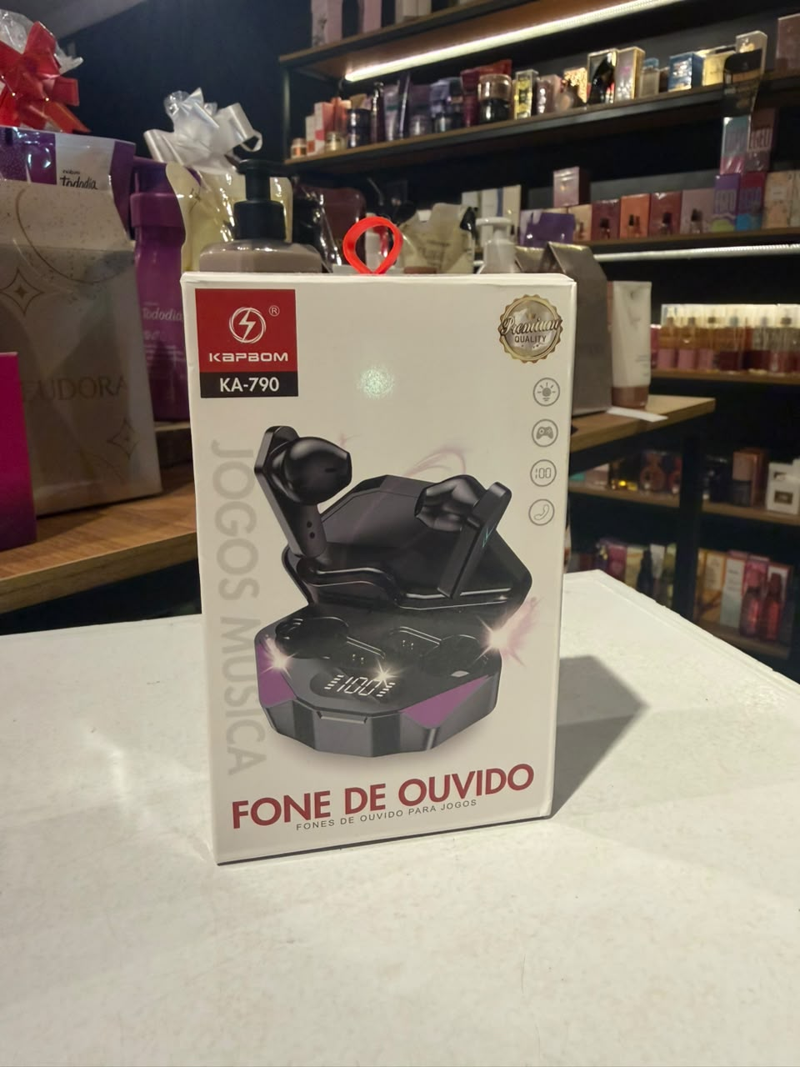🎮 GAME TRAINING — R$ 59,99

Quer presentear alguém com algo diferente, divertido e que realmente desperte interesse?

O Game Training une design chamativo, formato prático e muita diversão em um presente que cabe no bolso e surpreende. 🔥

✨ Visual moderno e atraente
🎮 Prático para levar
🎁 Ótima opção para presentear
💰 R$ 59,99

Uma escolha com custo-benefício para transformar aquele momento de tédio em diversão.

🎡 Mais uma parada da Rota da Alegria.

👉 Quer acertar no presente sem gastar muito? O Game Training pode ser a escolha certa. 🧭
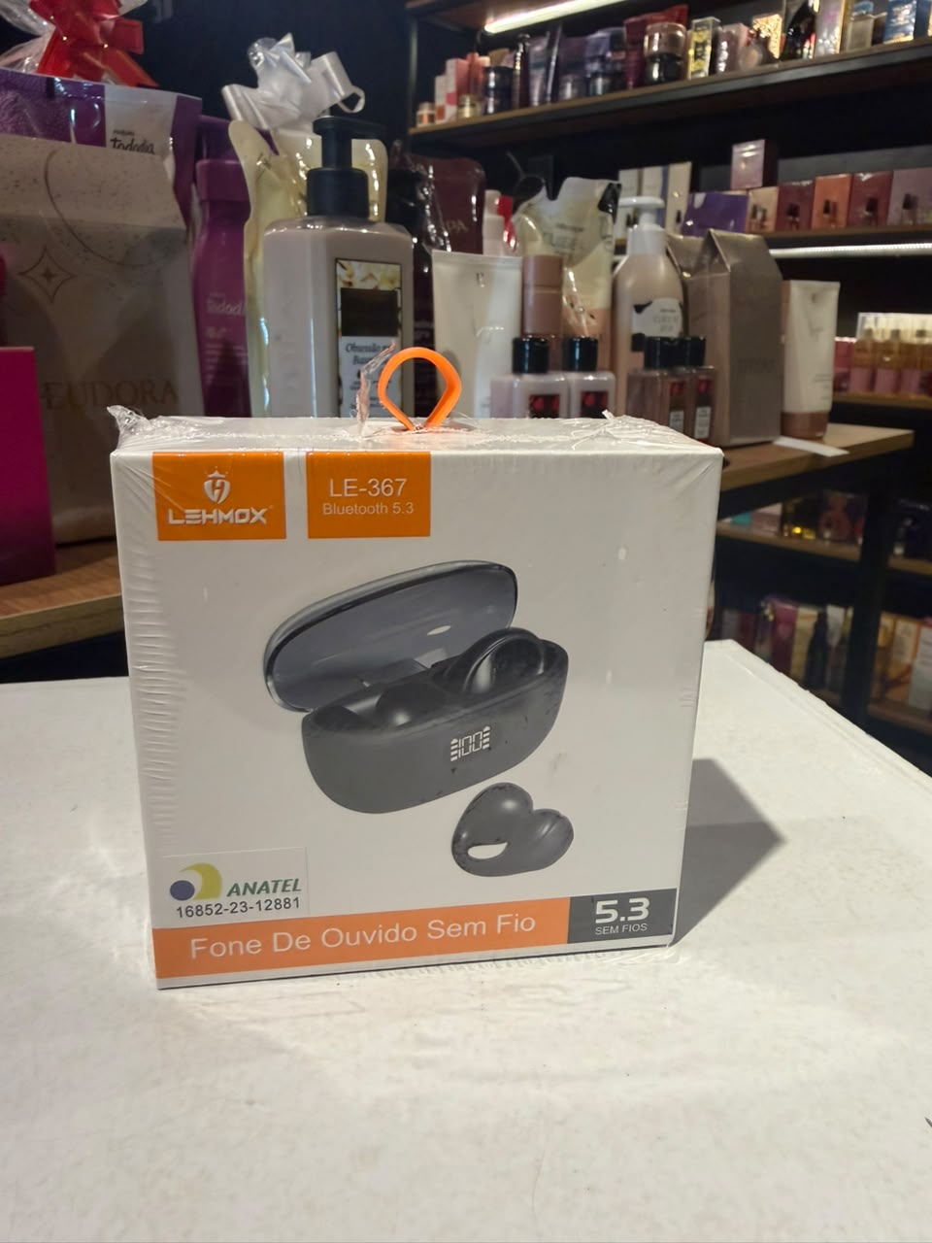🎧 FONE BLUETOOTH MODELO BRINCOS — R$ 69,99

Cansou de fones que incomodam, caem durante o movimento ou deixam seu visual sempre igual?

Esse modelo possui um design inspirado em brincos, que se encaixa na parte superior das orelhas e acrescenta um toque moderno e elegante ao look. ✨

🔋 Bateria de alta performance
🔇 Sistema de som com redução de ruído
💻 Ideal para rotina, reuniões e atividades físicas
🎧 Prático, moderno e fácil de usar

É tecnologia para quem quer ouvir melhor, se movimentar com liberdade e ainda usar um acessório cheio de personalidade.

💰 R$ 69,99.

🎡 Mais uma escolha da Rota da Alegria.

👉 Seu fone pode ser mais que tecnologia: pode fazer parte do seu estilo. Vem conhecer o seu na Bússola! 🧭
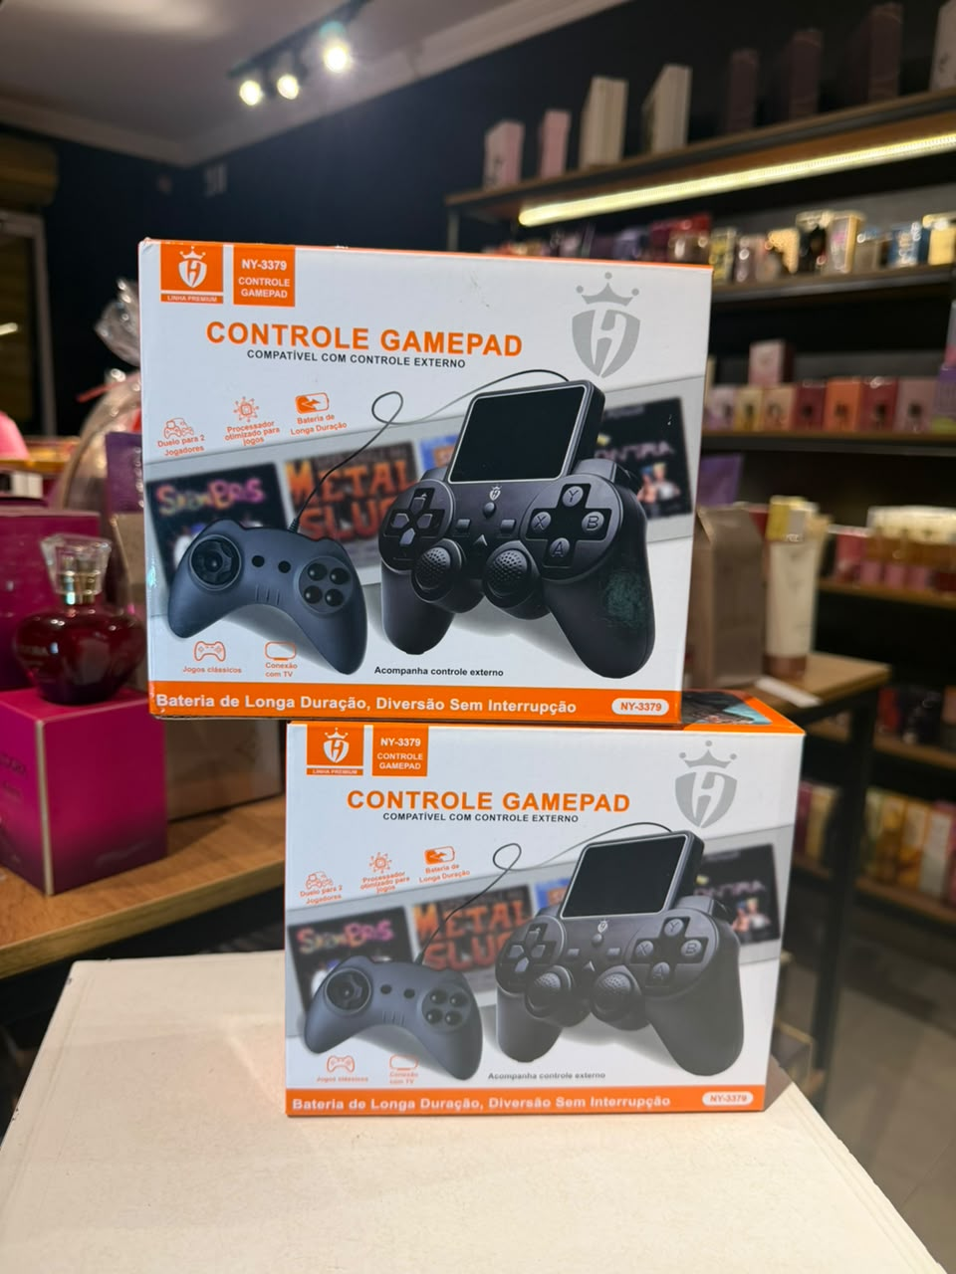🎮 GAMEPAD RETRÔ 2 CONSOLE — R$ 99,99

Quer ter uma diversão diferente em casa sem ocupar espaço e sem precisar de uma estrutura cheia de equipamentos?

Esse console traz +500 jogos em um formato compacto, moderno e fácil de usar.

🕹️ +500 jogos
📺 Conecte à TV com cabo de áudio e vídeo
🎒 Compacto e fácil de guardar
🎮 Diversão para diferentes momentos

Perfeito para tirar a rotina do automático, reunir a família e resgatar aquela diversão simples dos jogos.

💰 Configuração especial: R$ 99,99.

🎡 Mais uma opção da Rota da Alegria.

👉 Escolha seu console, conecte na TV e comece a jogar. Vem garantir o seu na Bússola! 🧭
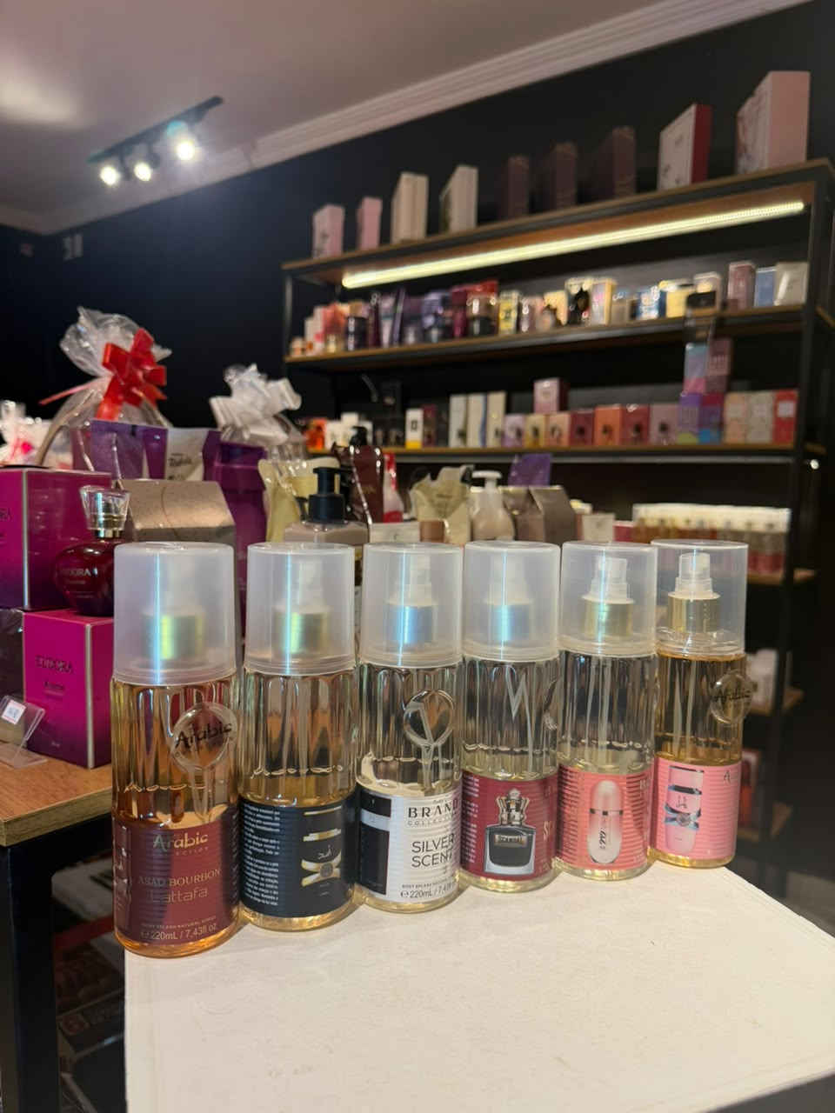✨ BODY SPLASH ÁRABE — 2 POR R$ 100

Quer experimentar novos aromas sem precisar escolher só um?

Encontramos na Bússola várias opções de Body Splash Árabe 200 ml, com fragrâncias para diferentes estilos — masculinas e femininas.

Você escolhe os dois que mais combinam com você e aproveita uma condição especial:

🔥 2 unidades por apenas R$ 100!

Uma para cada momento, uma para você e outra para presentear… você escolhe a combinação.

🎡 Rota da Alegria: mais escolhas, mais possibilidades e mais motivo para se cuidar.

👉 Qual seria a sua dupla? Vem escolher na Bússola e aproveite enquanto essa condição estiver disponível. 🧭
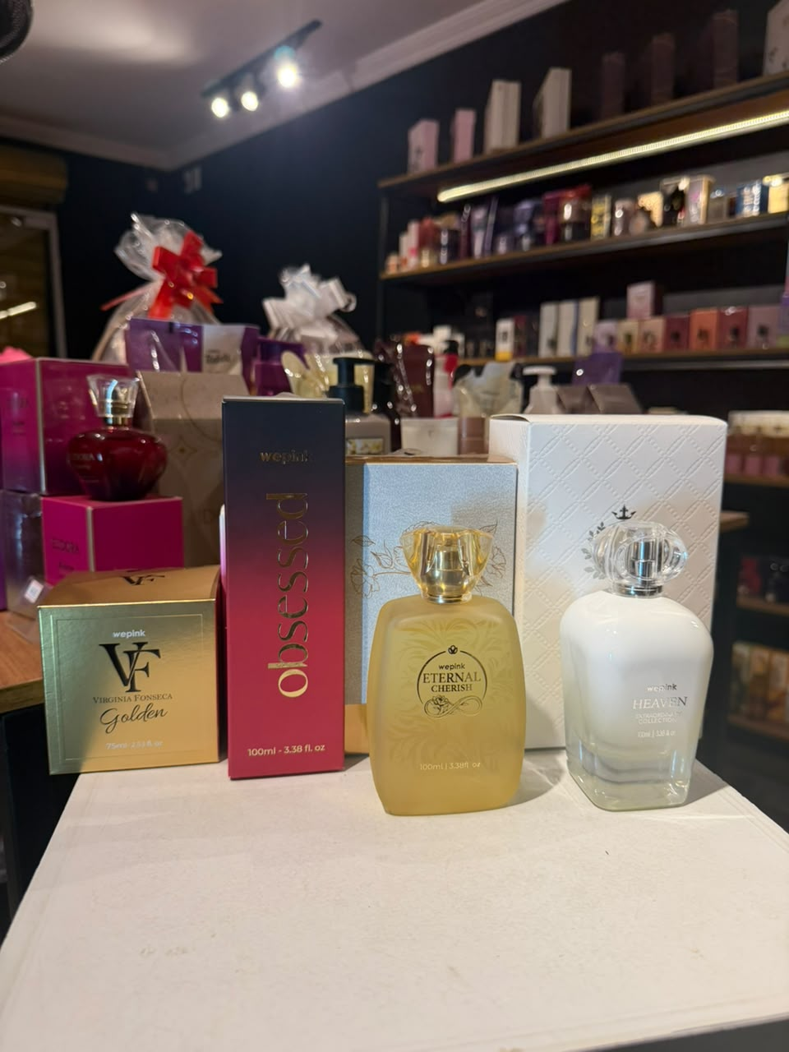💖 PERFUMES WE PINK — R$ 138,99

Quer um perfume que tenha presença, mas sem precisar gastar o preço dos grandes clássicos?

Os perfumes We Pink chegaram forte ao mercado e vêm conquistando espaço, principalmente entre quem gosta de acompanhar tendências e experimentar novidades.

✨ Perfumes com personalidade
✨ Variedade de fragrâncias
✨ Uma opção para quem busca presença e praticidade
🎁 Perfeito para presentear ou se presentear

E o melhor: R$ 138,99 cada.

Uma oportunidade para conhecer uma marca que está ganhando espaço sem precisar investir o valor de um perfume tradicional de marcas mais caras.

🎡 Mais uma novidade na Rota da Alegria.

👉 Escolha a fragrância que combina com você e venha conhecer os We Pink na Bússola. 🧭
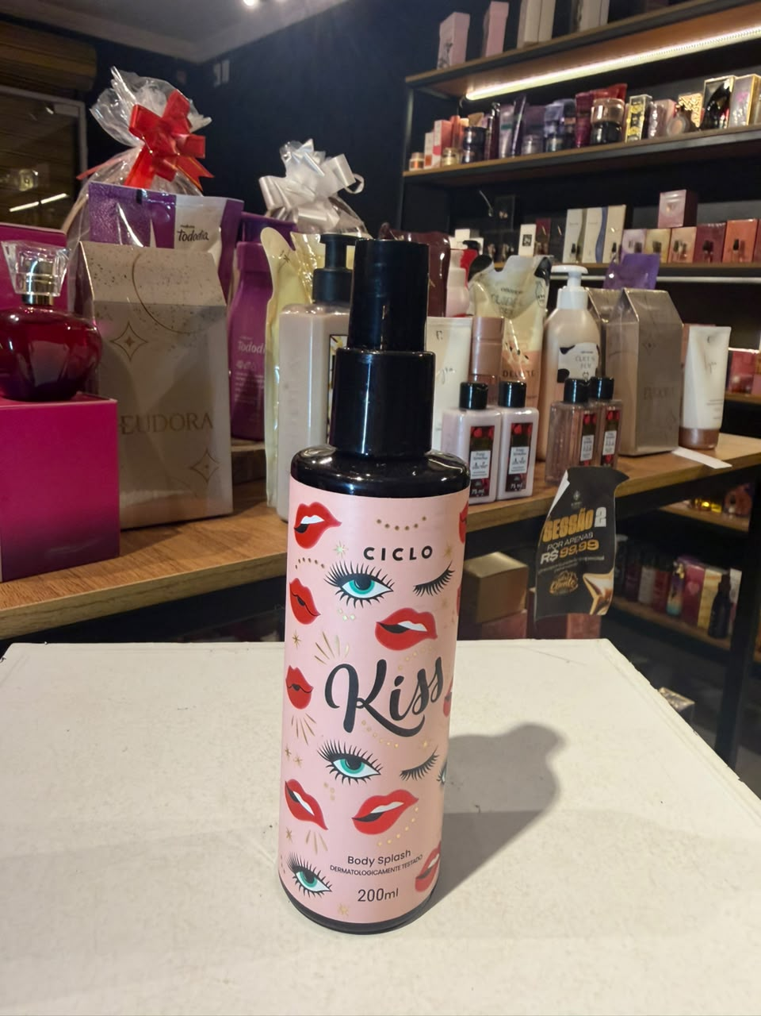💋 KISS ME MORE — CICLO | R$ 64,99

Quer estar cheiroso(a) durante o dia sem precisar gastar seu perfume principal?

O Body Splash Kiss Me More 200 ml é aquela opção prática para reaplicar, variar a rotina e manter uma fragrância gostosa sempre por perto.

✨ Fragrância marcante e envolvente
🧴 200 ml para aproveitar no dia a dia
💗 Prático para reaplicar
💰 R$ 64,99

Uma escolha conhecida, desejada e que combina com quem gosta de se cuidar e estar sempre perfumado(a).

🎡 Mais uma parada especial da Rota da Alegria.

👉 Se você gosta de estar cheiroso(a) sem economizar seu perfume principal, essa é a hora. Garanta o seu na Bússola! 🧭
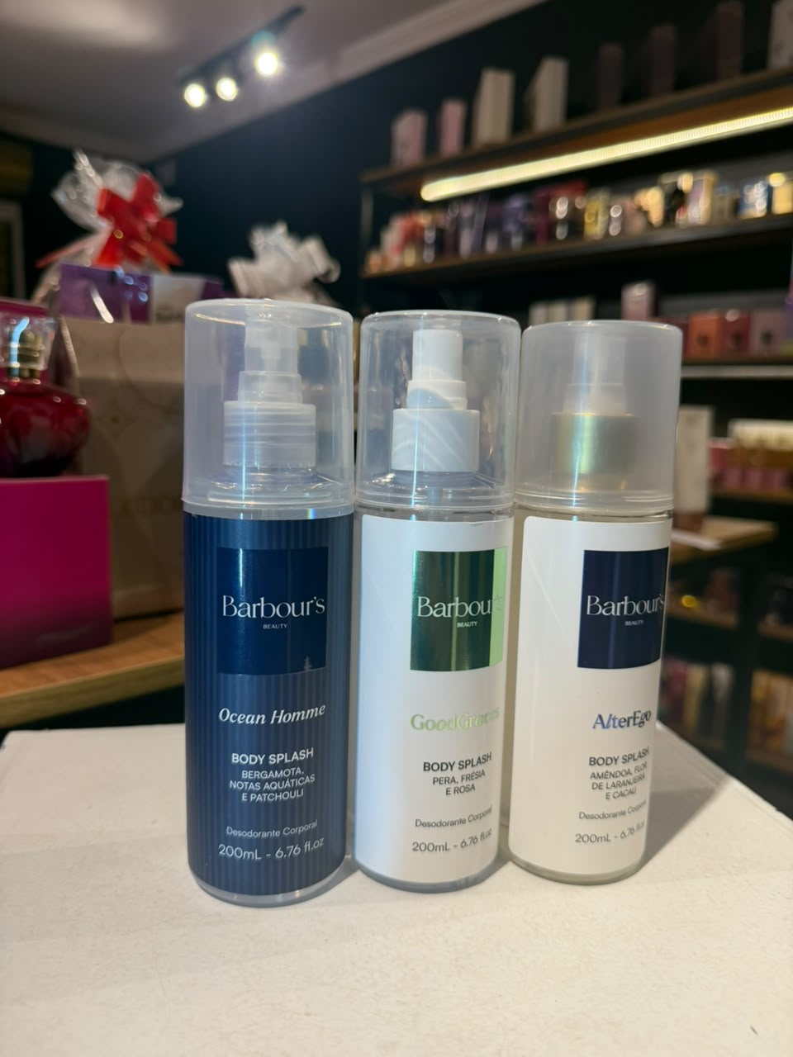🔥 BODY SPLASH BARBOUR’S BEAUTY — R$ 69,99

Eles estão crescendo, descobrindo seu estilo e escolhendo até o cheiro que combina com cada momento.

Os Body Splash Barbour’s Beauty 200 ml são uma forma prática de experimentar novas fragrâncias, variar o aroma e ter uma opção para o dia a dia.

✨ 200 ml
🔥 Fragrâncias diferentes para escolher
🧴 Prático para a rotina
💫 Um cheiro para cada personalidade

💰 R$ 69,99 cada.

🎡 Uma escolha da Rota da Alegria para acompanhar novas fases, novos gostos e novas descobertas.

👉 Agora é só escolher o seu: qual fragrância combina com você? Vem experimentar na Bússola! 🧭
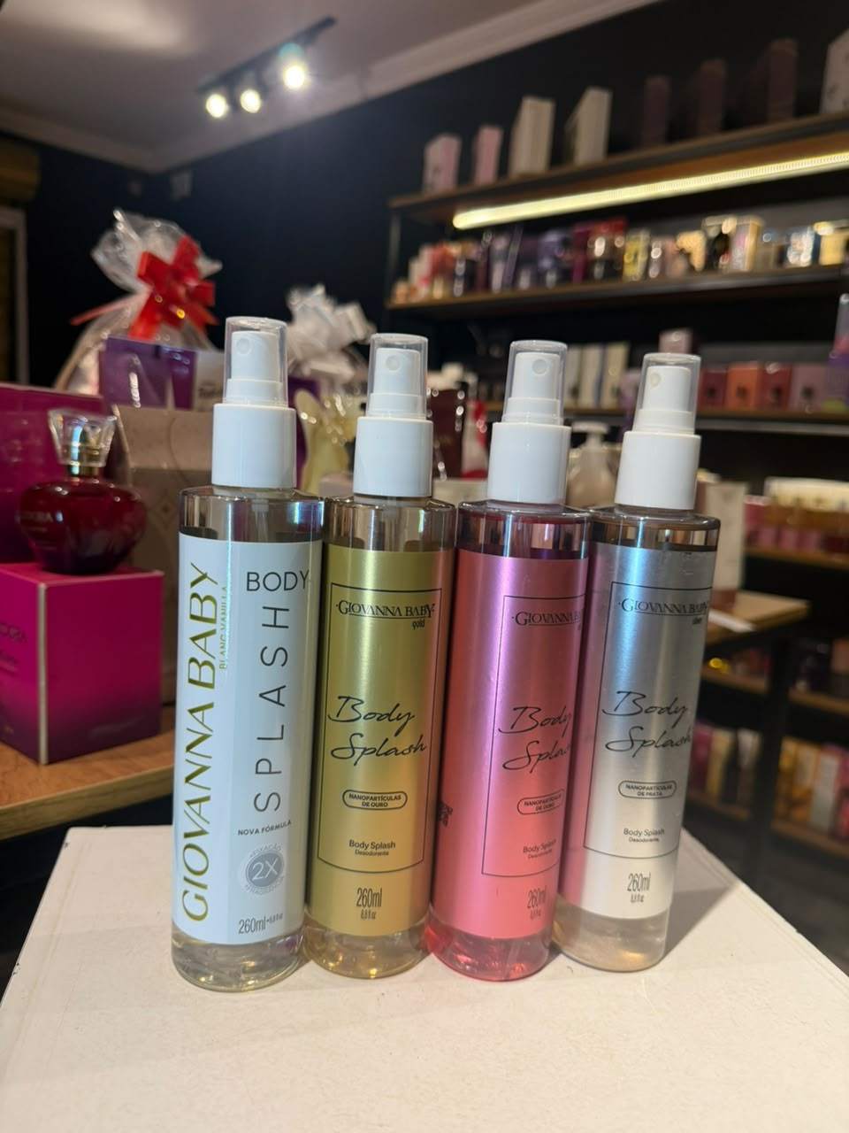✨ BODY SPLASH GIOVANNA BABY — R$ 59,99

Seu perfume favorito não precisa acabar tão rápido. 😉

Para a rotina, tenha uma opção prática, leve e fácil de usar: os Body Splash Giovanna Baby.

São várias fragrâncias para você escolher, variar o cheiro e encontrar aquela que combina com cada momento. 💛

🌸 Variedade de fragrâncias
👜 Prático para o dia a dia
✨ Uma forma inteligente de economizar seu perfume principal
💰 R$ 59,99 cada

🎡 Na Rota da Alegria, até o seu cheirinho ganha uma nova direção.

👉 Olhe as opções, escolha sua fragrância favorita e leve a sua por R$ 59,99. 🧭
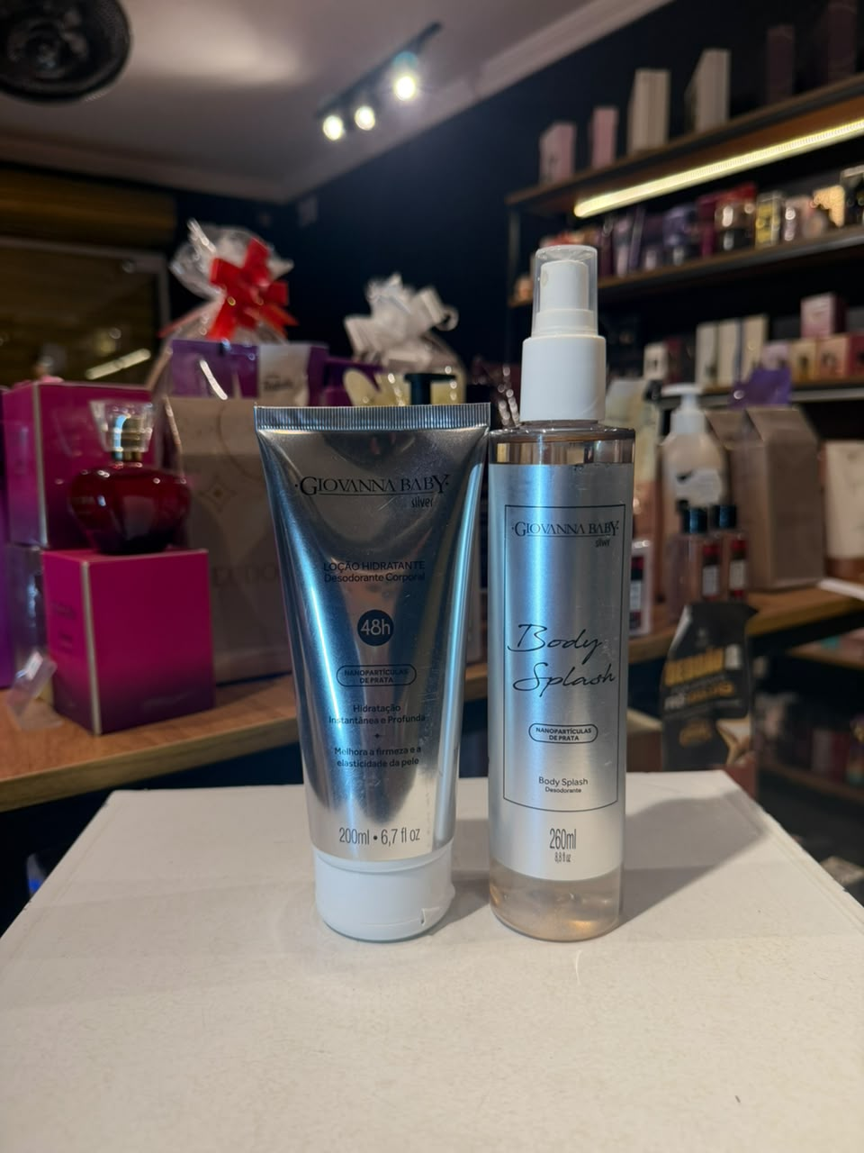✨ COMBO GIOVANNA BABY SILVER — R$ 84,99

Perfume bom não precisa ficar reservado só para ocasiões especiais. ✨

Para a correria do dia a dia, você precisa de praticidade, cuidado e uma fragrância que acompanhe sua rotina.

O Combo Giovanna Baby Silver une Body Splash 200 ml + Loção Hidratante 200 ml para deixar a pele cuidada e você sempre com aquele cheirinho gostoso.

🧴 Hidratação + fragrância
✨ Prático para levar e usar
💛 Perfeito para a rotina
💰 Combo especial: R$ 84,99

🎡 Mais uma oportunidade da Rota da Alegria.

👉 Use no dia a dia, economize seu perfume principal e mantenha seu cheiro marcante. Vem garantir o seu na Bússola! 🧭
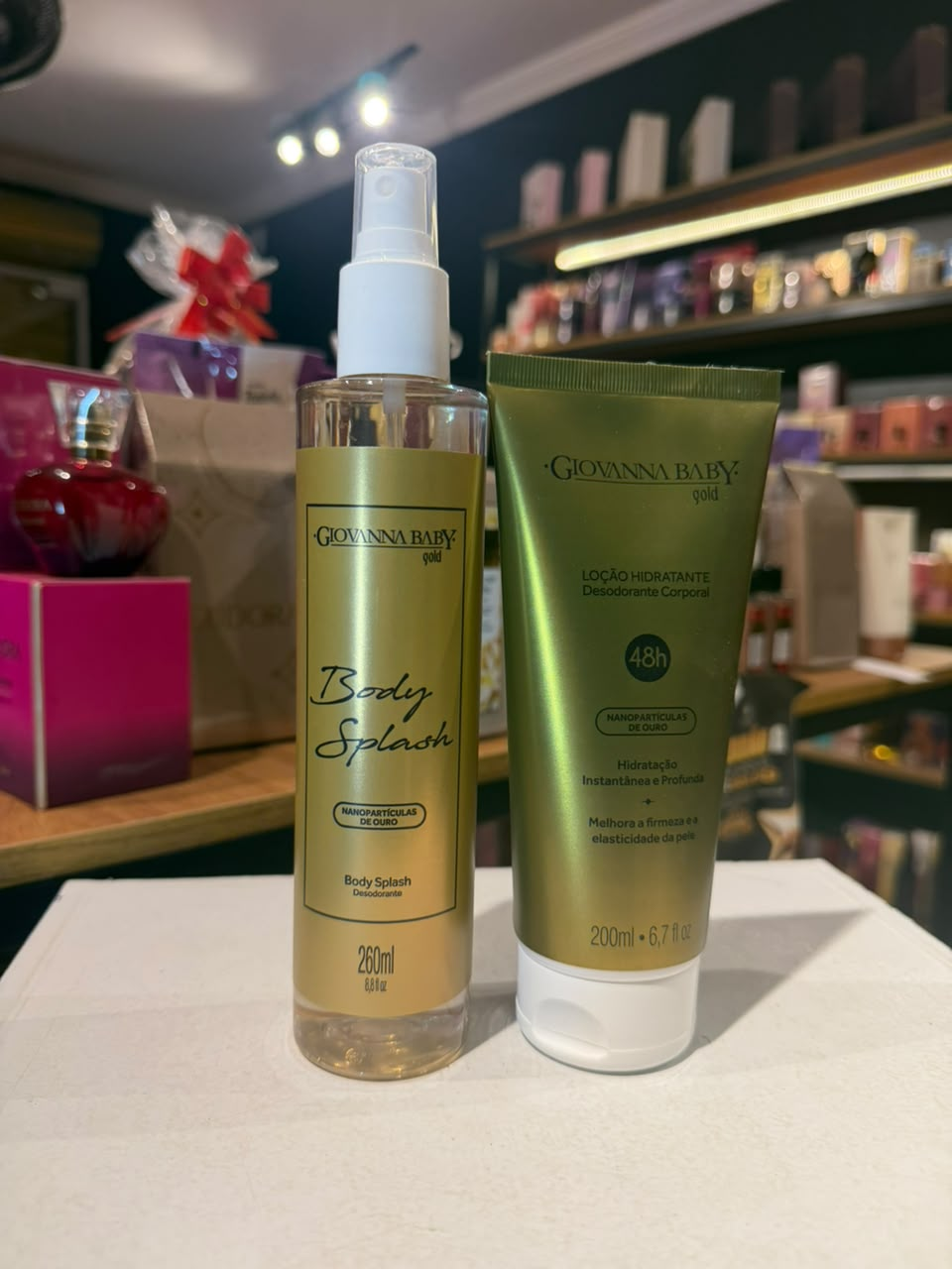✨ COMBO GIOVANNA BABY GOLD— R$ 84,99

Quer ficar cheiroso(a) no dia a dia sem gastar seu perfume principal toda hora?

A solução está aqui. 💛

Body Splash 200 ml + Loção Hidratante 200 ml em uma combinação prática para cuidar da pele e manter aquela fragrância gostosa na rotina.

🌿 Hidratação + fragrância
✨ Prático para o dia a dia
💰 Excelente custo-benefício
🧴 400 ml de cuidado em dois produtos

E nessa Rota da Alegria, o combo sai por apenas R$ 84,99.

👉 Deixe o perfume principal para os momentos especiais. Para a rotina, escolha o Good. Garanta o seu na Bússola! 🧭
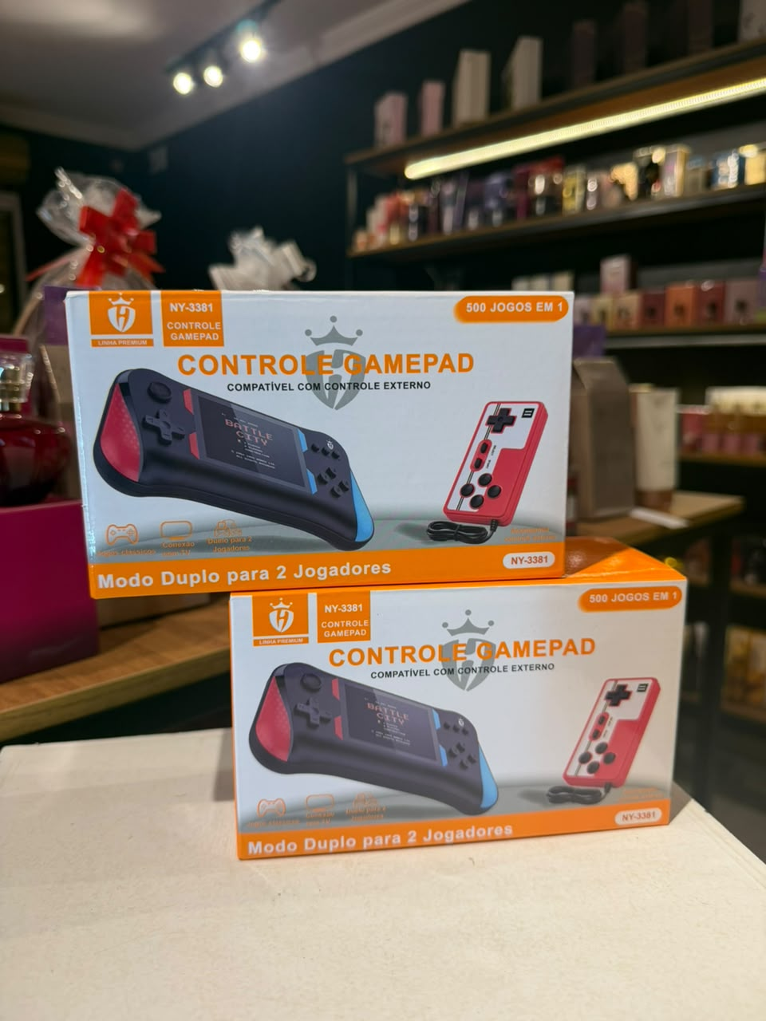🎮 GAMEPAD 500+ JOGOS — R$ 99,99

Quer uma opção de diversão para tirar um pouco as crianças das telas de sempre?

O Gamepad com mais de 500 jogos transforma o tempo livre em momentos de diversão e brincadeira, sem depender do celular.

🎮 2 consoles
🔋 Bateria para aproveitar durante a viagem
🚗 Prático para levar
🕹️ +500 jogos para escolher

Perfeito para aquela viagem, fim de semana ou momento em família em que você quer trocar o celular por uma diversão diferente.

💰 Configuração especial: R$ 99,99.

🎡 Mais uma parada da Rota da Alegria.

👉 Vai viajar? Leve a diversão junto. Garanta seu Gamepad na Bússola! 🧭
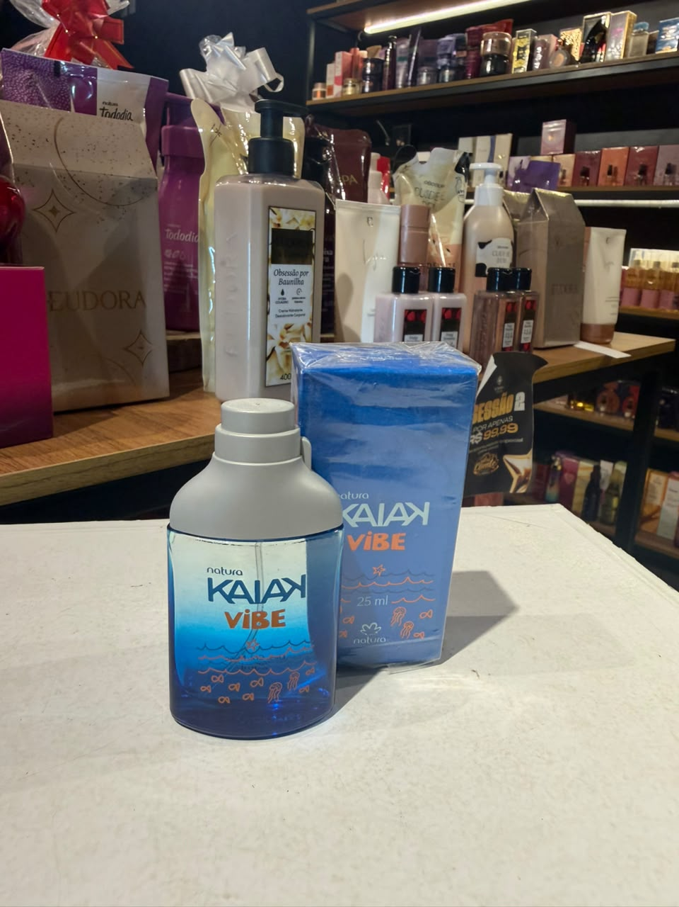💙 KAIak VIBE INFANTIL — R$ 79,99

Quer presentear uma criança com uma fragrância especial, mas sem escolher algo exagerado?

O Kaiak Vibe Infantil 25 ml é uma opção prática, compacta e pensada para o público infantil masculino, com uma fragrância agradável que combina com momentos especiais.

✨ Tamanho compacto
✨ Fácil de levar
✨ Uma fragrância que marca presença
✨ Perfeito para presentear

E por apenas R$ 79,99, você transforma um presente simples em uma experiência que a criança vai lembrar. 💙

🎡 Mais uma escolha especial da Rota da Alegria.

👉 Gostou? Garanta o Kaiak Vibe na Bússola! 🧭
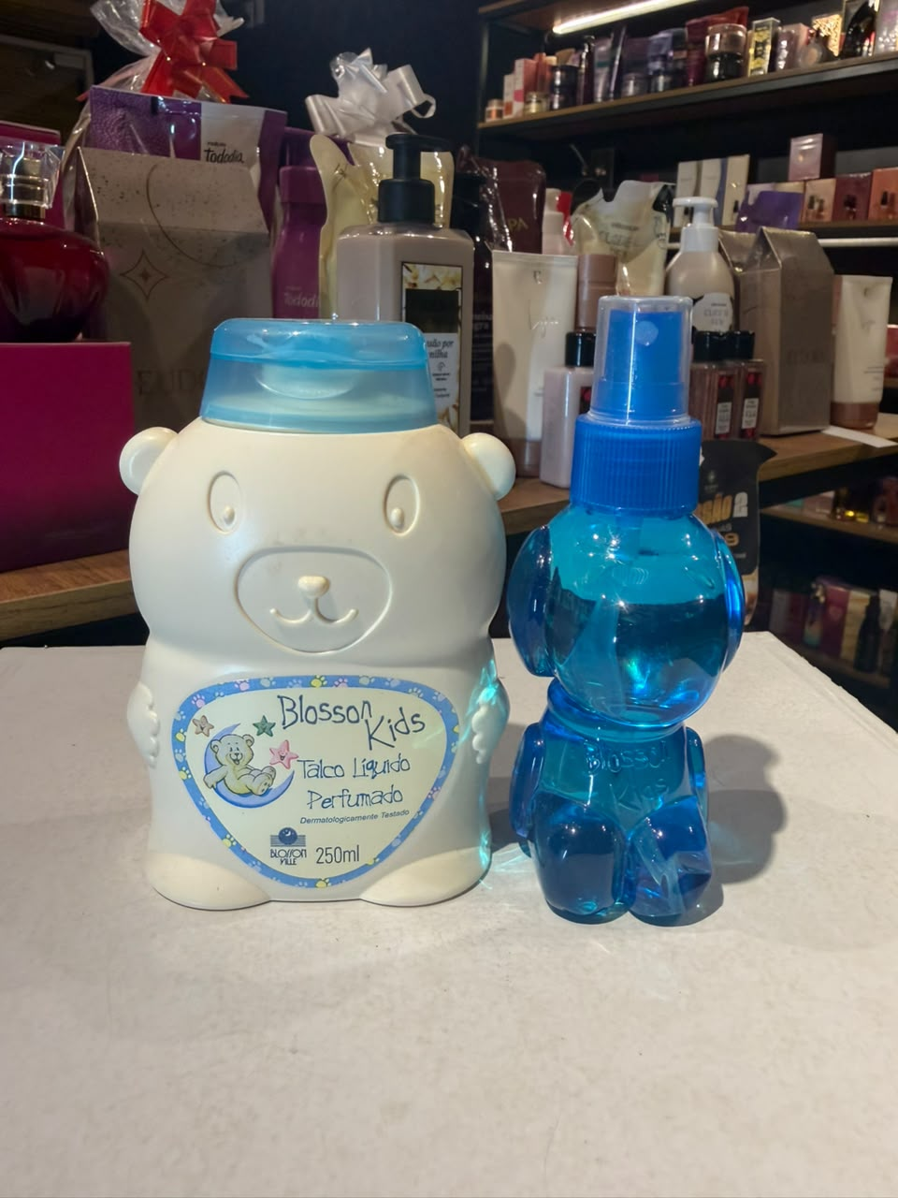✨ COMBO SOFT — R$ 149,99

Tem dias em que a gente só precisa de um cuidado a mais. ✨

O Combo Soft une loção hidratante + perfume de 120 ml para deixar sua pele cuidada e seu momento ainda mais especial.

💛 Hidratação + fragrância
💛 Dois produtos em uma combinação
💰 Combo especial por R$ 149,99

Uma escolha simples para transformar o cuidado diário em um momento de prazer.

🎡 Mais uma parada especial da Rota da Alegria.

👉 Gostou? Chame a Bússola e garanta o seu! 🧭
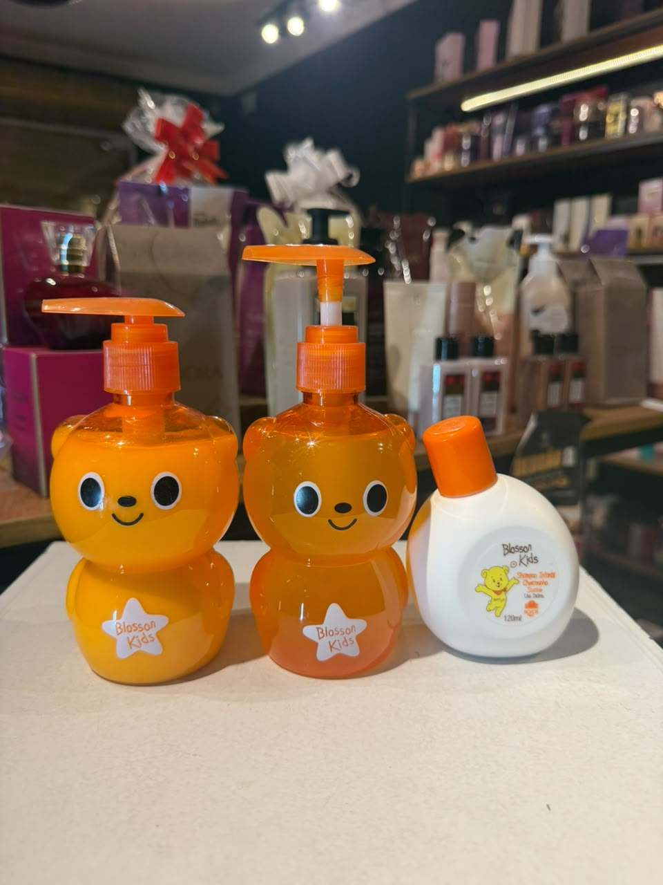✨ KIT CUIDADO COMPLETO BLOSSON — R$ 199,99

Seu cabelo merece uma rotina de cuidado mais completa. 💛

O kit reúne Shampoo 120 ml + Creme de Pentear + Sabonete 250 ml Blosson em uma configuração especial para você cuidar de si da cabeça aos pés.

✨ Praticidade para a rotina
✨ Cuidado completo
✨ 3 produtos em uma só escolha

Tudo isso por R$ 199,99.

👉 Gostou? Chama a Bússola e garanta o seu! 🧭

#RotaDaAlegria #BússolaCosméticos #Blosson
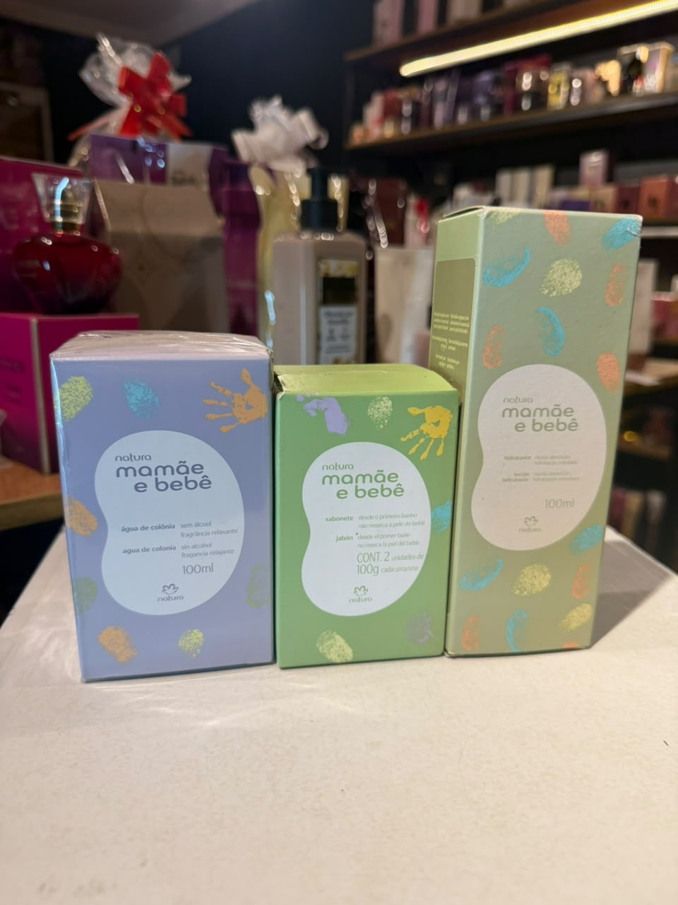👶 KIT MAMÃE E BEBÊ — R$ 189,99

Quer cuidar do bebê com carinho, mas sem abrir mão de praticidade?

Essa configuração reúne Colônia Mamãe e Bebê sem álcool e hipoalergênica + caixa com 12 sabonetes + loção hidratante 100 ml. 💙

Um cuidado completo para deixar a rotina mais gostosa, cheirosa e especial.

✨ 3 itens em uma configuração especial por R$ 189,99.

Perfeito para cuidar, presentear e surpreender. ❤️

👉 Garanta o seu na Bússola antes que essa condição termine.
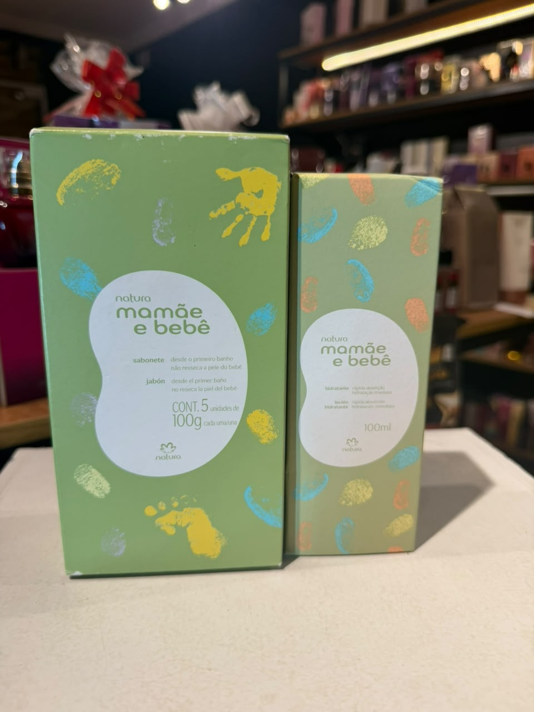🧴 KIT MAMÃE E BEBÊ — R$ 99,99

Cuidar da pele do bebê no dia a dia precisa ser simples, delicado e completo. 💙

Pensando nisso, o Kit Mamãe e Bebê reúne 5 sabonetes em barra + 1 loção hidratante, para ajudar a manter aquele cuidado gostoso depois do banho.

✨ Mais praticidade para a rotina.
✨ Cuidado e carinho em cada momento.
✨ Um kit completo por apenas R$ 99,99.

Uma escolha para quem quer cuidar de quem mais ama sem complicar.

👉 Garanta o seu na Bússola Cosméticos e Acessórios.
🧭 Você na direção certa.
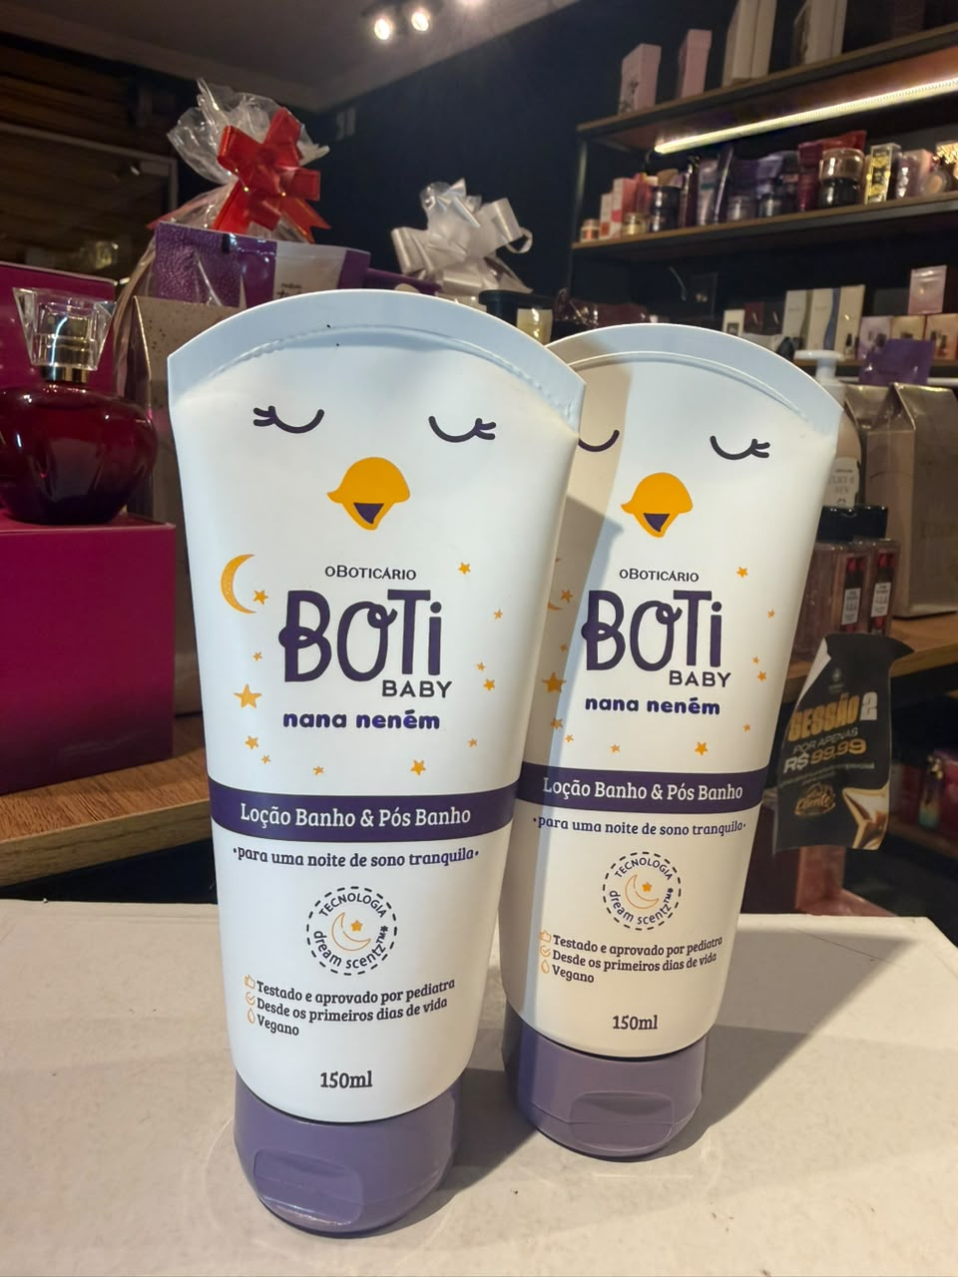🧭✨ ROTA DA ALEGRIA | BOTI BABY

👶💛 KIT 2 LOÇÕES BOTI BABY | R$ 109,99

MAIS CUIDADO PARA A PELE DO SEU PEQUENO, EM UMA CONDIÇÃO ESPECIAL.

A pele dos pequenos merece atenção todos os dias. E quando você precisa manter esse cuidado na rotina, ter uma boa loção sempre à mão faz toda diferença.

O Kit Boti Baby reúne 2 loções de 150 ml cada, com ativo que ajuda a acalmar a pele, em uma apresentação incrível e prática para a rotina.

✨ 2 loções | 150 ml cada
👶 Pode acompanhar diferentes fases da infância
💛 Ativo que ajuda a acalmar a pele
🎁 Apresentação especial
💰 KIT COM 2: R$ 109,99

Uma escolha inteligente para quem quer mais praticidade, cuidado e um ótimo custo-benefício — seja para ter em casa ou para presentear.

🧭 Na Rota da Alegria, cuidar também é uma forma de demonstrar carinho.

📲 Garanta as 2 loções Boti Baby por R$ 109,99 e mantenha esse cuidado sempre por perto!
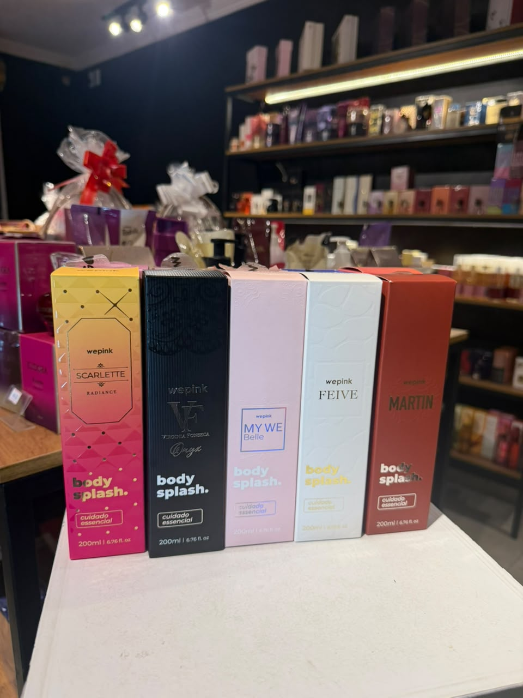💖 BODY SPLASH WE PINK | 2 POR R$ 99,90

Se tem uma febre entre as jovens, é estar sempre cheirosa — e os Body Splash We Pink chegaram para fazer parte dessa rotina. ✨

São várias fragrâncias para você escolher, usar no dia a dia, levar na bolsa e variar o cheiro conforme o seu momento.

🌸 Variedade de fragrâncias
✨ Praticidade para a rotina
💖 Ótimo custo-benefício
🔥 E uma tendência que só cresce

1 por R$ 54,90 ou 2 por R$ 99,90.

🎡 Na Rota da Alegria, a tendência também vira oportunidade.

👉 Escolha 2 fragrâncias, monte seu combo e saia da Bússola com o cheirinho que tem a sua cara. 🧭💖
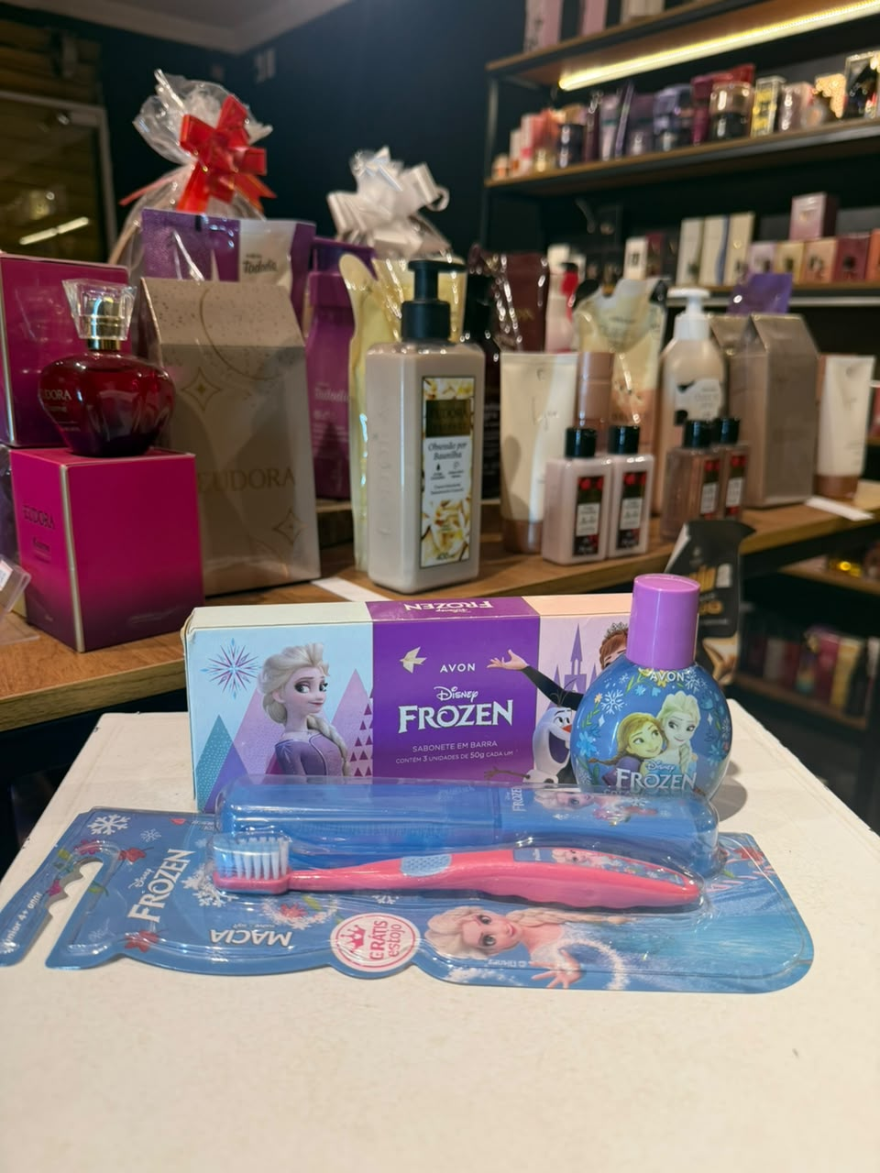🧭✨ ROTA DA ALEGRIA | FROZEN

❄️💙 KIT FROZEN | R$ 79,99

UM PRESENTE QUE ENCANTA A CRIANÇA E FACILITA A ESCOLHA DE QUEM PRESENTEIA.

Quando você quer presentear uma criança, a dúvida aparece: o que escolher que seja divertido, útil e realmente faça os olhos brilharem?

O Kit Frozen já entrega essa solução em uma apresentação incrível:

❄️ Colônia infantil
🧼 Sabonete em barra
🪥 Escova de dentes de brinde

Um presente completo, com a magia das personagens de Frozen, que transforma itens de cuidado pessoal em uma experiência muito mais divertida para a criança.

🎁 Presente pronto para entregar
✨ Personagem que desperta identificação
💙 Cuidado + diversão em um só kit
🎁 E ainda leva a escova de dentes!

Na Rota da Alegria, você não precisa ficar procurando peça por peça. Você encontra a solução pronta para presentear, encantar e fazer alguém sorrir.

💰 KIT FROZEN: R$ 79,99

📲 Escolha o presente, leve a magia e faça parte da Rota da Alegria!
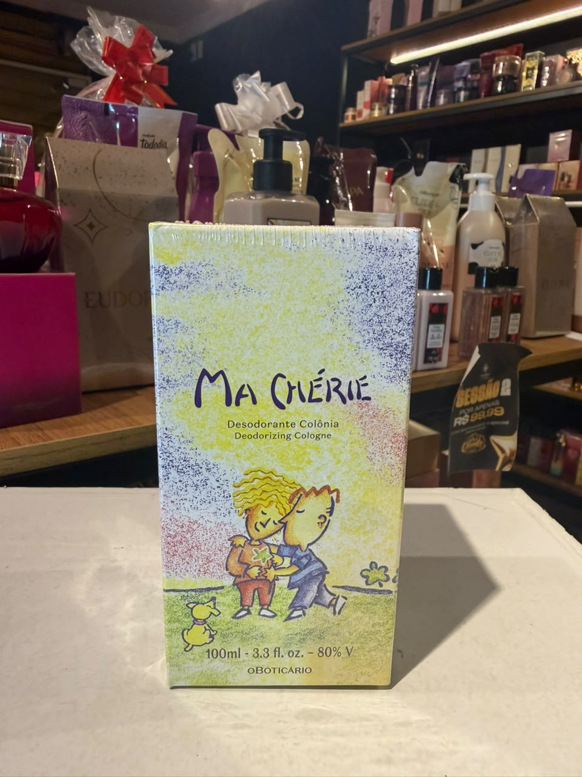🧭✨ ROTA DA ALEGRIA | O BOTICÁRIO

🌸 MA CHÉRIE TRADICIONAL | 100 ML | R$ 154,99

TEM FRAGRÂNCIAS QUE PERFUMAM. OUTRAS DESPERTAM MEMÓRIAS. 💗

Quando você quer presentear alguém especial, mas procura algo que tenha personalidade, carinho e aquele toque de nostalgia, o Ma Chérie Tradicional é uma escolha que fala por si.

Um clássico de O Boticário, em uma fragrância que atravessa gerações e continua despertando aquela sensação gostosa de lembrança.

✨ 100 ml
🌸 Fragrância clássica e marcante
💭 Nostalgia que conecta
🎁 Presente com significado

Na Rota da Alegria, você não entrega apenas um perfume. Você entrega uma lembrança, uma história e uma experiência que pode ficar na memória de quem recebe.

💰 MA CHÉRIE TRADICIONAL: R$ 154,99

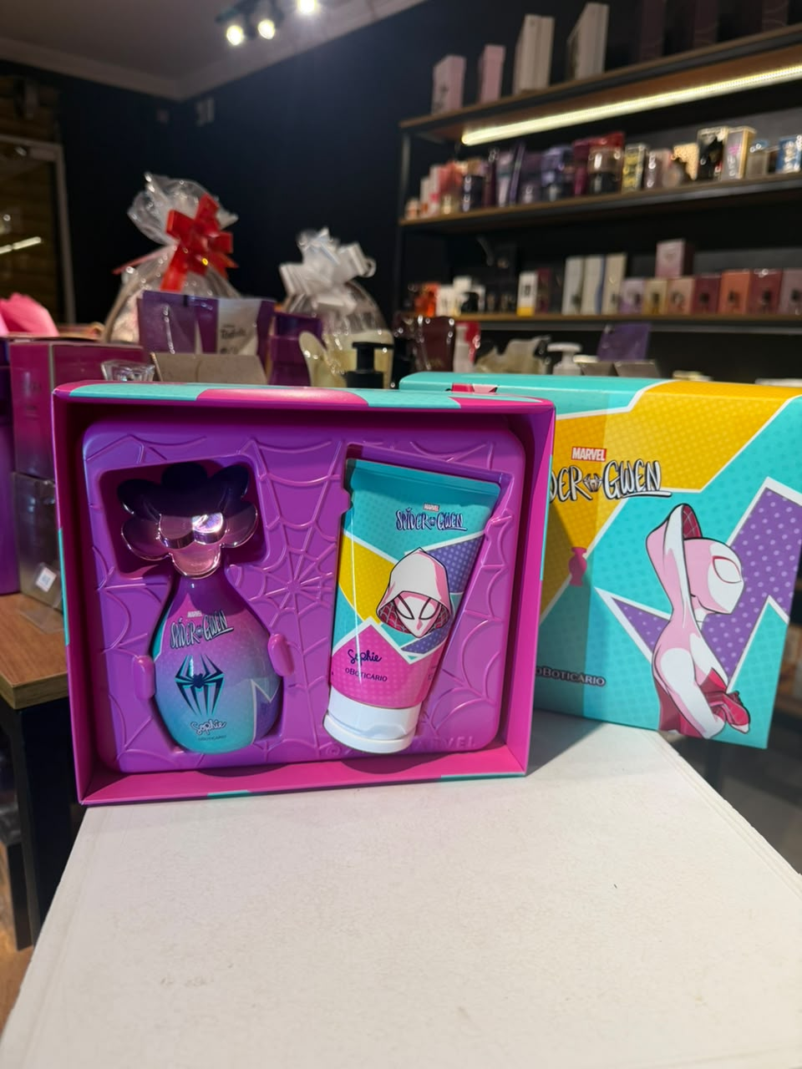🧭✨ ROTA DA ALEGRIA | KIT SPIDER-GWEN

🕷️💗 KIT SPIDER-GWEN | R$ 179,99

UM PRESENTE PRONTO PARA ENCANTAR E FAZER A ALEGRIA ACONTECER.

Na hora de presentear, você quer algo que tenha personalidade, seja útil e ainda surpreenda. O Kit Spider-Gwen já entrega tudo isso em uma apresentação incrível.

🌸 Colônia 100 ml
🧴 Loção hidratante 120 ml
🎁 Estojo especial pronto para presentear

Uma combinação de fragrância + cuidado, perfeita para transformar um presente em uma experiência que combina com quem recebe.

🧭 Na Rota da Alegria, você escolhe o presente e deixa a surpresa acontecer.

💰 KIT SPIDER-GWEN: R$ 179,99

📲 Gostou? Garanta o seu e presenteie uma pequena heroína!
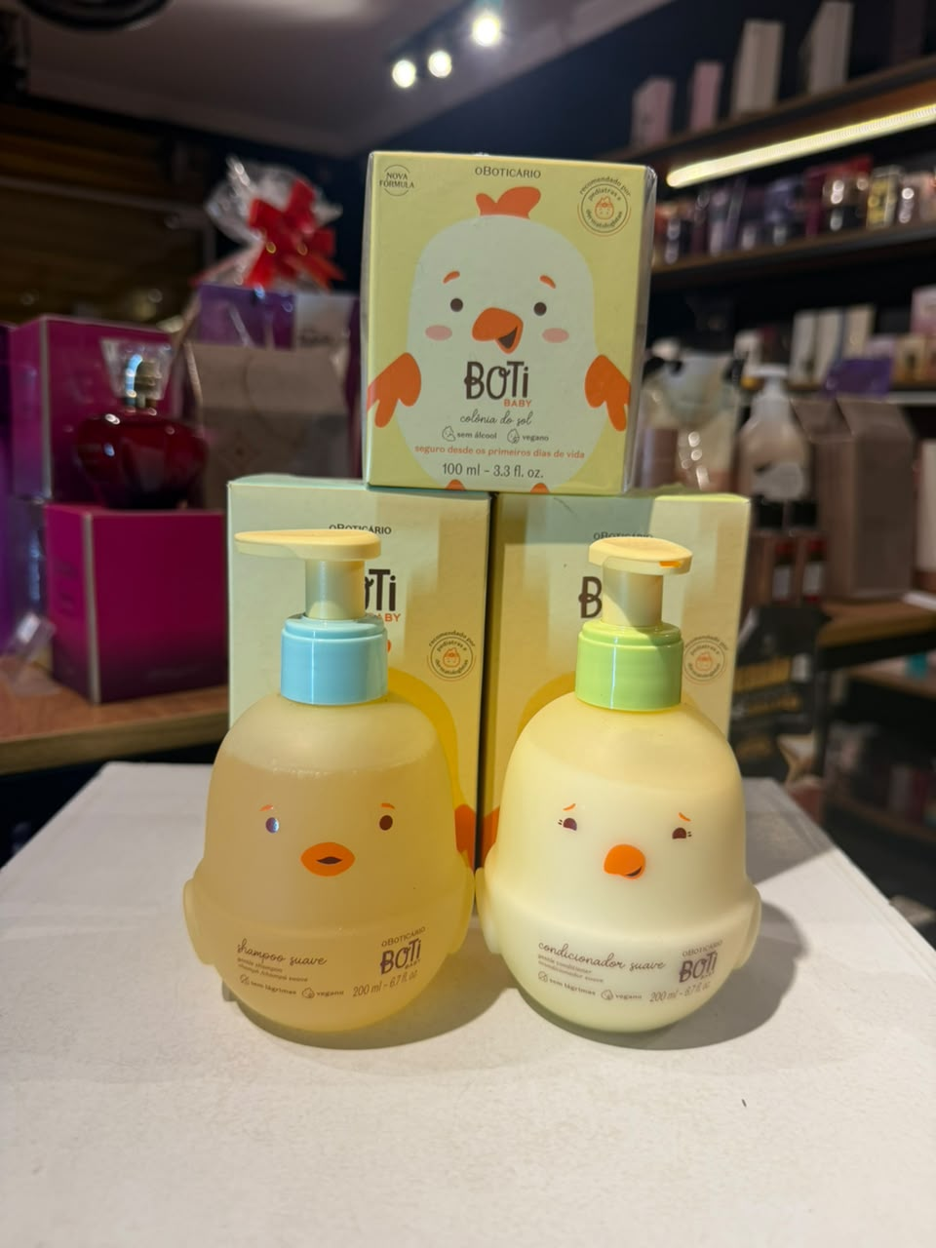🧭✨ ROTA DA ALEGRIA | BOTI BABY

👶💛 KIT BOTI BABY | R$ 199,99

CUIDADO COMPLETO PARA O SEU PEQUENO, EM UM SÓ KIT.

Na rotina do bebê, praticidade faz toda diferença. E quando chega a hora de presentear, surge a dúvida: como escolher algo bonito, útil e que transmita cuidado de verdade?

O Kit Boti Baby resolve isso reunindo três essenciais em uma única configuração:

🫧 Shampoo 200 ml
💧 Condicionador 200 ml
🌸 Colônia 100 ml

Uma combinação pensada para acompanhar a rotina de cuidado do bebê, com produtos hipoalergênicos e testados dermatologicamente, trazendo mais confiança para quem escolhe.

🎁 Um kit completo, com apresentação especial e pronto para presentear.

Na Rota da Alegria, você não precisa escolher produto por produto. Você encontra uma solução completa para cuidar, presentear e demonstrar carinho.

💰 KIT COMPLETO: R$ 199,99

📲 Tem um pequeno especial para presentear? Garanta o Kit Boti Baby e transforme cuidado em alegria.
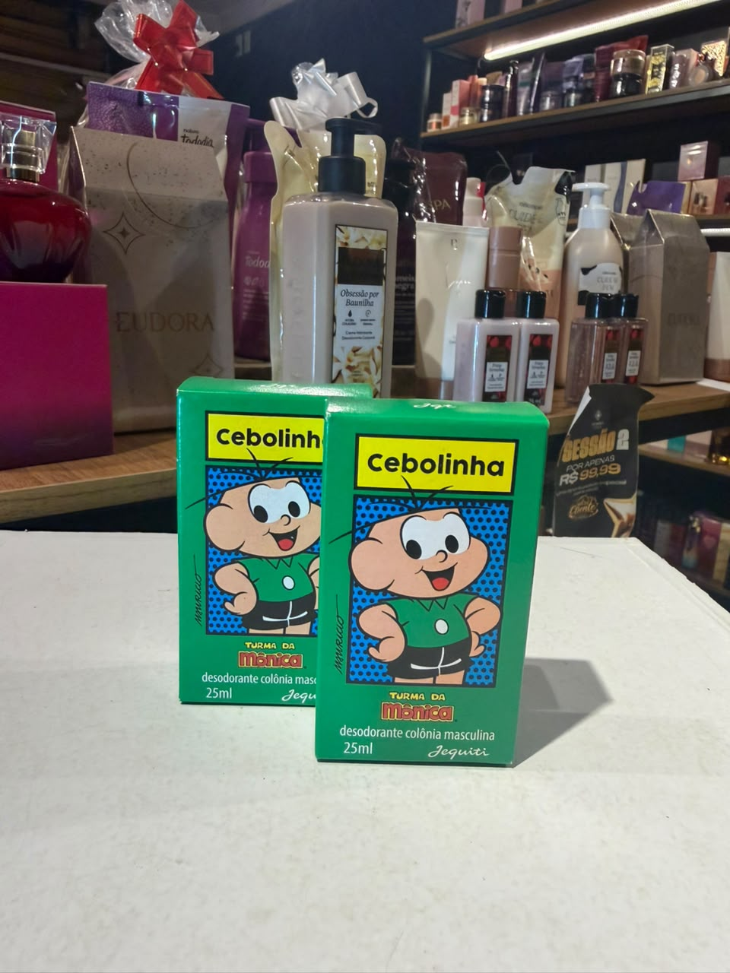🧭✨ ROTA DA ALEGRIA | CEBOLINHA JEQUITI

💚 COLÔNIA CEBOLINHA | R$ 39,99

O CHEIRINHO QUE TRANSFORMA UM PRESENTE SIMPLES EM UM MOMENTO DE ALEGRIA! 💚

Quer presentear uma criança e procura algo que seja divertido, especial e tenha qualidade de verdade?

A Colônia Cebolinha, da Jequiti, une a identificação de um dos personagens mais queridos da infância com uma fragrância pensada para o público infantil.

✨ Produto original Jequiti
💚 Personagem que as crianças reconhecem e adoram
🌿 Fragrância agradável para a rotina
🎁 Ótima opção para presentear
⭐ Qualidade e credibilidade de uma marca de referência

É a solução para quem quer fugir do presente comum e escolher algo que a criança realmente tenha vontade de usar.

E o melhor: tudo isso por apenas R$ 39,99.

🧭 Na Rota da Alegria, você não entrega apenas uma colônia. Você entrega identificação, carinho e um cheirinho que pode virar parte das melhores lembranças da infância.

💰 CEBOLINHA JEQUITI: R$ 39,99

📲 Garanta o seu e leve a alegria do Cebolinha para uma criança especial!
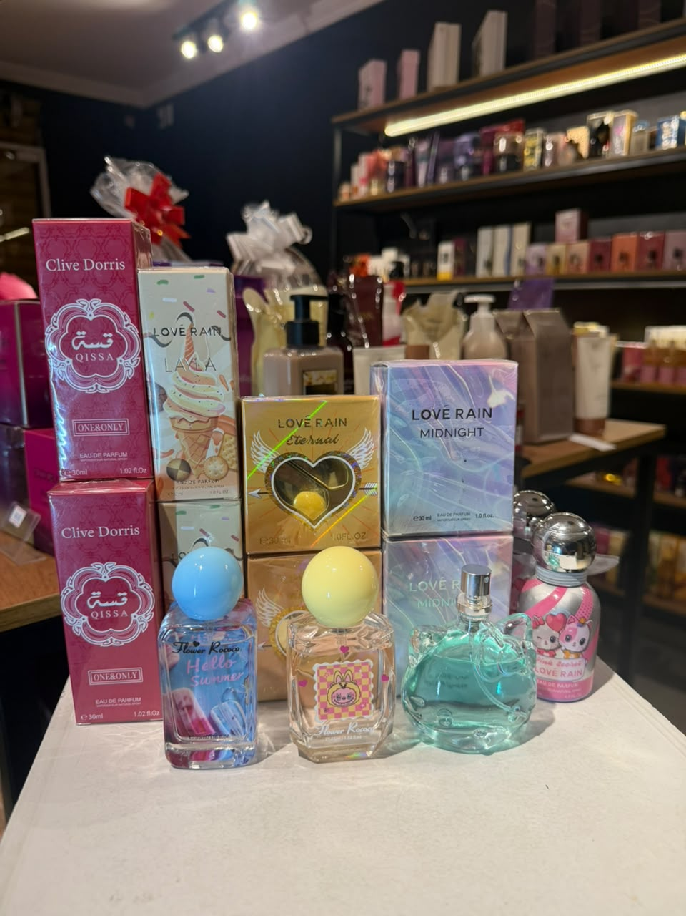🧭✨ ROTA DA ALEGRIA | SESSÃO ESPECIAL LOVE

🎁 2 COLÔNIAS INFANTIS | R$ 69,99

DOIS CHEIRINHOS, UMA ESCOLHA FEITA DO SEU JEITO. 💛

Quer presentear duas crianças ou simplesmente deixar mais de uma opção de fragrância disponível, mas não quer comprar um kit fechado que talvez não combine com quem vai receber?

A Sessão Especial resolve isso: você escolhe as duas colônias do seu jeito, entre opções masculinas e femininas, e já leva uma apresentação incrível, pronta para presentear.

✨ 2 fragrâncias escolhidas por você
🧴 30 ml cada
🌸 Cheirinho autêntico e agradável
💨 Boa projeção para várias borrifadas
⏳ Fixação diferenciada
🎁 Apresentação pronta para presentear

Um presente pensado para preservar aquilo que a criança precisa: um cheirinho gostoso, leve e com personalidade, sem perder a autenticidade da fragrância.

💰 SESSÃO ESPECIAL: 2 POR R$ 69,99

Na Rota da Alegria, você não precisa aceitar o presente pronto do jeito que alguém escolheu. Você monta do seu jeito e transforma duas fragrâncias em dois momentos de alegria.

📲 Escolha suas duas colônias e garanta a Sessão Especial!
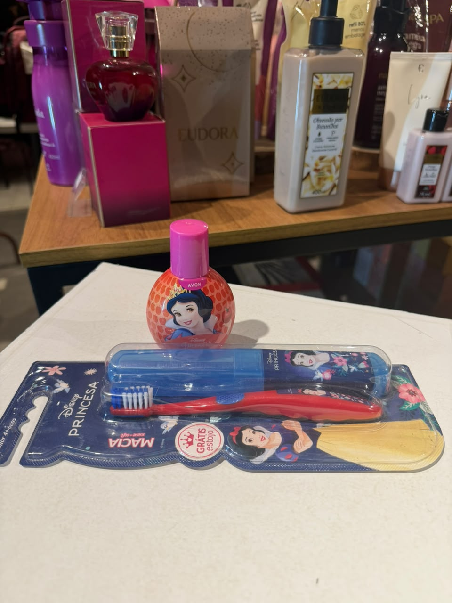🧭✨ ROTA DA ALEGRIA | BRANCA DE NEVE

❄️👑 COLÔNIA BRANCA DE NEVE | R$ 48,99

UM CHEIRINHO ESPECIAL PARA TRANSFORMAR A ROTINA EM UM MOMENTO DE ALEGRIA. 💙

Quer presentear uma criança, mas procura algo bonito, útil e que não fique esquecido na gaveta?

A Colônia Branca de Neve une o encanto de uma personagem querida a uma fragrância agradável, perfeita para deixar aquele cheirinho gostoso no dia a dia.

✨ Colônia infantil
👑 Personagem que encanta
🌸 Fragrância agradável
🎁 Creme dental de brinde

E o melhor: você já resolve o presente e ainda leva um item útil para a rotina de cuidado infantil.

🧭 Na Rota da Alegria, transformar um pequeno cuidado em um grande sorriso faz parte da experiência.

💰 COLÔNIA + CREME DENTAL DE BRINDE: R$ 48,99

📲 Garanta a Branca de Neve e leve esse mimo para uma criança especial!
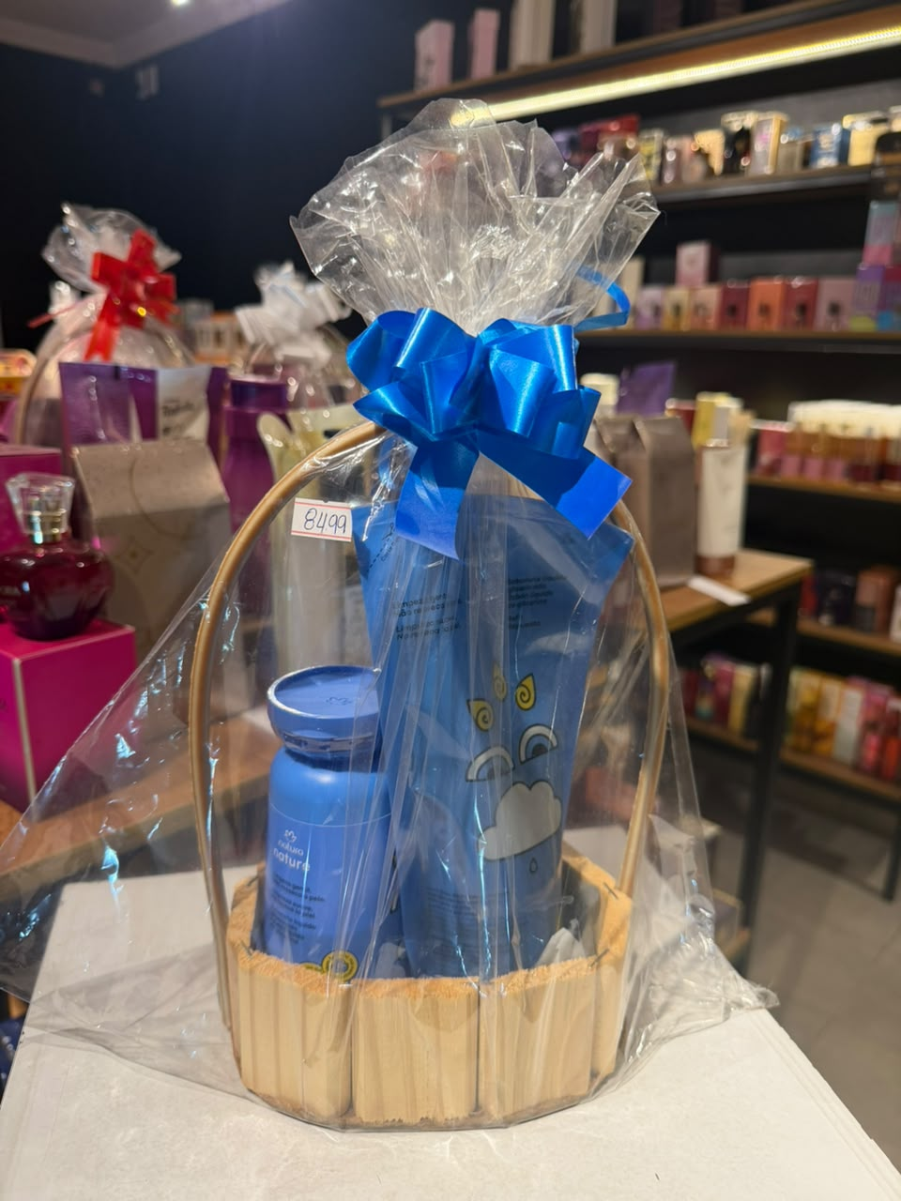🧭✨ ROTA DA ALEGRIA | PRESENTE PRONTO

🌿🎁 CESTA NATURE | R$ 84,99

UM PRESENTE QUE É BONITO POR FORA E ÚTIL DE VERDADE.

Na hora de presentear, nem sempre é fácil encontrar algo que seja especial e, ao mesmo tempo, faça parte da rotina de quem recebe.

A Cesta Nature resolve isso com uma combinação prática e cheia de cuidado:

🫧 Sabonete líquido Nature
🔄 Refil para reposição
🎁 Cesta pronta para presentear

Uma escolha versátil, que combina com homens e mulheres e transforma um produto funcional em um presente pensado nos detalhes.

E ainda tem o refil: mais praticidade para continuar aproveitando o produto depois.

Na Rota da Alegria, presente bom é aquele que surpreende na hora e continua fazendo sentido depois.

💰 CESTA COMPLETA: R$ 84,99

📲 Escolha um presente pronto, útil e cheio de intenção. Garanta o seu na Bússola!
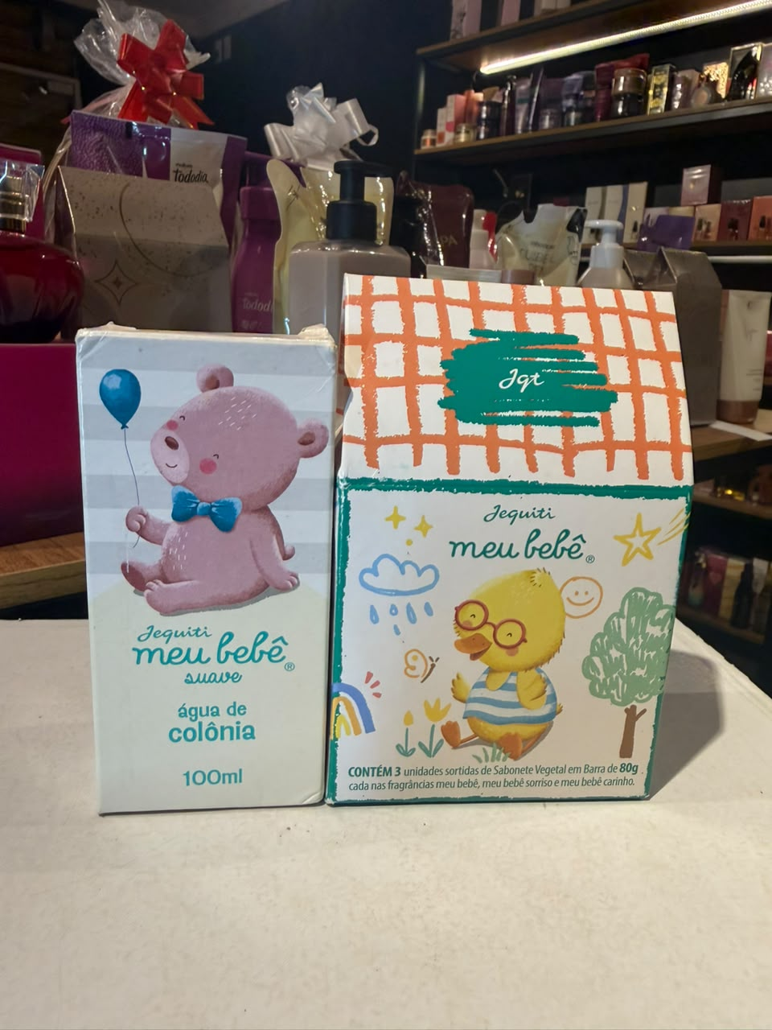🧭✨ ROTA DA ALEGRIA | MEU BEBÊ JEQUITI

👶💛 KIT MEU BEBÊ | R$ 99,99

UM PRESENTE COMPLETO PARA QUEM MERECE TODO O CUIDADO DO MUNDO.

Quando chega a hora de presentear um bebê, a dúvida aparece: o que escolher para demonstrar carinho e ainda entregar algo realmente útil?

O Kit Meu Bebê Jequiti resolve isso de um jeito simples: você já encontra uma combinação especial para transformar o presente em um momento de cuidado.

🧴 Colônia 100 ml
🫧 Sabonete
🎁 Apresentação pronta para presentear

Um kit que une carinho, cuidado, praticidade e a credibilidade de uma marca conhecida, com um excelente custo-benefício para quem quer acertar na escolha.

Na Rota da Alegria, presente bom é aquele que faz sentido para quem recebe — e também para quem escolhe.

💰 KIT COMPLETO: R$ 99,99

📲 Tem um bebê especial para presentear? Chame a Bússola e garanta esse carinho.
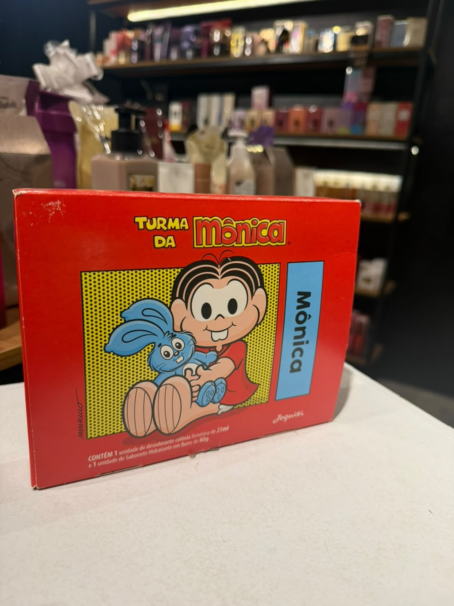
🧭✨ ROTA DA ALEGRIA | TURMA DA MÔNICA

🎁 KIT TURMA DA MÔNICA | R$ 49,99

UM PEQUENO PRESENTE QUE ENTREGA MUITO CARINHO. 💛

Quer presentear uma criança, mas procura algo bonito, útil e que caiba no bolso?

O Kit Turma da Mônica já resolve essa escolha:

🧼 Sabonete em barra
🌸 Colônia infantil em miniatura
🎁 Kit pronto para presentear

Uma combinação que transforma a rotina de cuidado em um momento divertido e especial — com personagens que fazem parte do imaginário das crianças.

É aquele presente para mimar, surpreender e arrancar um sorriso, sem precisar gastar muito ou ficar procurando várias opções.

Na Rota da Alegria, você não compra apenas um kit. Você resolve o presente.

💰 KIT COMPLETO: R$ 49,99

📲 Gostou? Garanta o seu e leve um sorriso para uma criança especial!

